**Институт за шумарство и животну средину**



**Пројекат МЕСП**

**Имплементација QGIS-a у мониторингу ерозије у сливу реке Пчиње**

Београд, 2020. година

**Садржај:**

**1.Увод..........................................................................................................................3**

**2.Географски положај слива..................................................................................4**

2.1.Математичко-географски положај....................................................................4

2.2.Физичко-географски положај............................................................................4

2.3.Друштвено-географски положај.......................................................................4

**3.Природни услови...................................................................................................8**

3.1.Рељеф слива.....................................................................................................8

3.2.Геолошке карактеристике слива....................................................................12

3.3.Климатске карактеристике..............................................................................14

3.4.Хидролошке карактеристике...........................................................................20

3.4.1.Протицај.....................................................................................................22

3.4.2.Водност година..........................................................................................30

3.5.Вегетација и педолошки покривач.................................................................31

**4.Биланс наноса......................................................................................................33**

4.1.Суспендовани нанос........................................................................................33

4.2.Хемијски растворен нанос..............................................................................34

4.3.Однос између проноса суспендованог и хемијски раствореног наноса......35

**5.Интензитет ерозије на простору слива...........................................................36**

**6.Квалитет вода......................................................................................................40**

**7.Квалитет земљишта............................................................................................41**

7.1.Арсен................................................................................................................43

7.2.Кадмијум...........................................................................................................45

7.3.Хром..................................................................................................................46

7.4.Бакар.................................................................................................................47

7.5.Жива.................................................................................................................48

7.6.Никл..................................................................................................................49

7.7.Олово................................................................................................................50

7.8.Цинк..................................................................................................................51

7.9.Загађење земљишта.......................................................................................52

**8.Закључак...............................................................................................................54**

**Литература...........................................................................................................................58**

1.Увод

У научној и стручној јавности присутна је неусаглашеност о томе шта мониторинг представља, како се формира и реализује.

Постоје мишљења да мониторинг обухвата континуирано праћење, регистровање података и извештавање о некој појави или процесу на земљишту или у води. Али већина сматра да је мониторинг свако систематско праћење појаве, са јасно дефинисаним циљем и прецизно одређеним критеријумима о врстама података који се прикупљају, начину прикупљања, провере, обраде и достављања информација.

Циљеви мониторинга површинских вода су углавном дугорочни и зависе од захтева и потреба друштвене заједнице и ситуације на терену. Најчешће обухватају: системска хидролошка мерења (водостај, протицај...), као и одређивање физичко-хемијских, микробиолошких, сапробиолошких показатеља квалитета воде на одабраним контролним местима, такође и одређивање концентрација загађујућих материја, њихове акумулације у седиментима речног корита, прикупљање, обраду, анализу и публиковање података о квалитету воде, оперативно и периодично извештавање надлежних институција и организација о квалитету воде.

2.Географски положај слива

2.1.Математичко-географски положај

Слив Пчиње на простору Србије простире се од на западу 21° 45ˈ 51ˈˈ до на истоку 22° 19ˈ 12ˈˈ источне географске дужине и од на северу 42° 28ˈ 57ˈˈ до на југу 42° 16ˈ 35ˈˈ северне географске ширине. Дужина границе слива износи 154,56 km, а површина 469,29 km2.

2.2.Физичко-географски положај

Пчиња настаје од неколико потока на западној падини планине Дукат код села Радовница, одакле даље тече на запад под именом Трипушница. Долина реке чини микрорегион са центром у месту Трговиште, где се у Трипушницу са југа улива Лесничка река, одакле река тече даље на запад под именом Пчиња. Ова регија је једна од најсиромашнијих и регија са највећим одливом становништва у Србији (12.556 становника 1971, а 6.372 2002, 17 становника/km²). Пчиња потом тече на запад северно од Широке планине. Код села Шајинце прима десну притоку Корућицу и наставља на југ уском долином између планина Рујен и Козјак. У овој долини се налази село и манастир Прохор Пчињски. Недалеко одатле, после 45 km тока кроз Србију, река прелази у Македонију.

Све реке Србије припадају сливовима три мора и то: Јадранског мора, Егејског мора и Црног мора. Најмањи од њих је Егејски склив са површином од 2,650 km², што је 3% територије Србије. Егејски слив покрива јужни део Србије до границе са Македонијом и Бугарском. Овај слив обухвата сливове три реке: Лепенац, Пчиња и Драговиштица. Пчиња се улива у реку Вардар у Македонији. Река Вардар извире у Врутоку, неколико km северно од Гостивара у Македонији, пролази кроз Скопље, Грчку и улива се у Егејско море близу Солуна.

2.3.Друштвено-географски положај

Слив Пчиње у Републици Србији налази се у Пчињском округу. Највећим делом обувата простор општине Трговиште, а мањим делом се простире и на простору општина Врање, Бујановац, Прешево и Босилеград.

|  |  |  |
| --- | --- | --- |
| Општина | Површина у сливу (km2) | Удео у укупној површини слива (%) |
| Босилеград | 0,96 | 0,20 |
| Бујановац | 47,1 | 10,04 |
| Врање | 37,88 | 8,07 |
| Прешево | 15,88 | 3,38 |
| Трговиште | 367,46 | 78,30 |

Табела бр. 1 – Удео површине општина у укупној површини слива

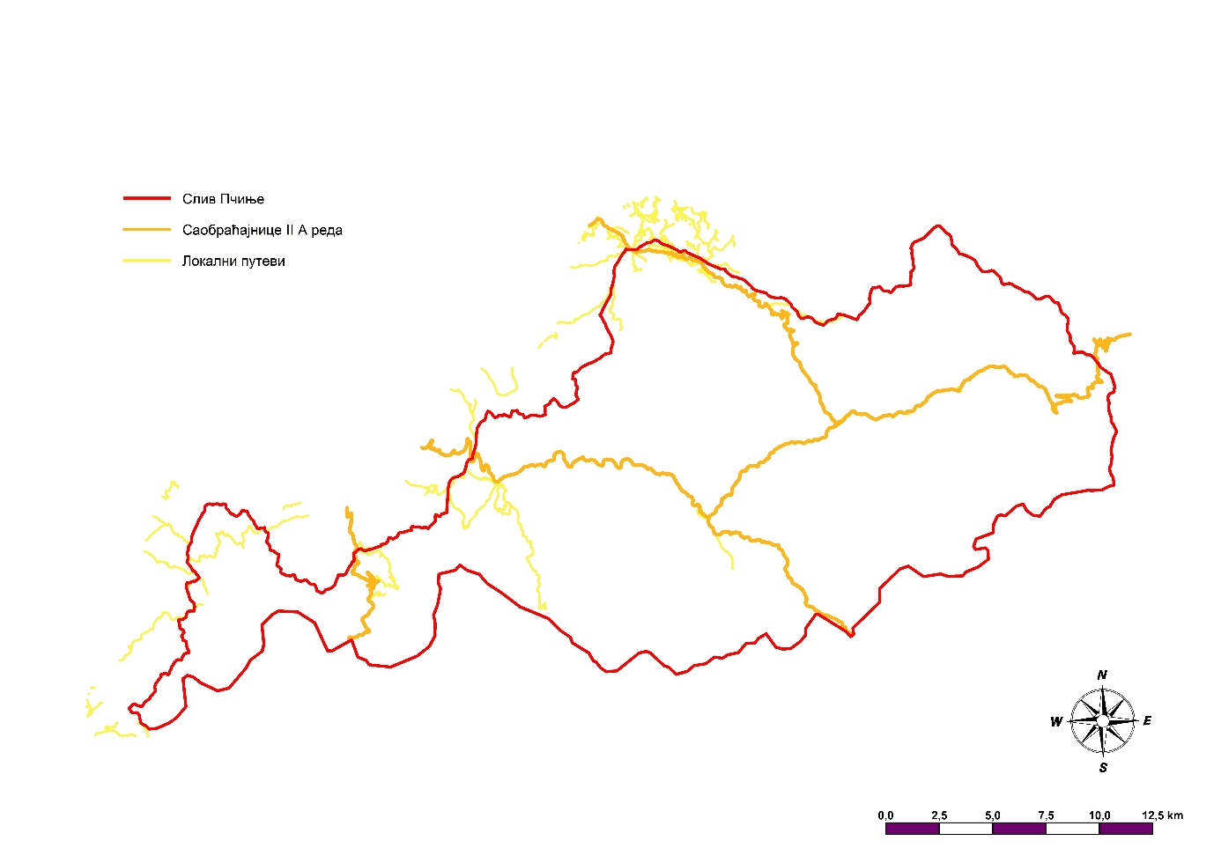

Слика бр. 1 – Карта саобраћајница на простору слива Пчиње

Кроз простор слива пролазе државни путеви - саобраћајнице II A реда и локални путеви. Нема пруга. Западно од слива пролази пролази Европски пут Е75. То је најдужи европски међународни пут који пролази кроз Србију.

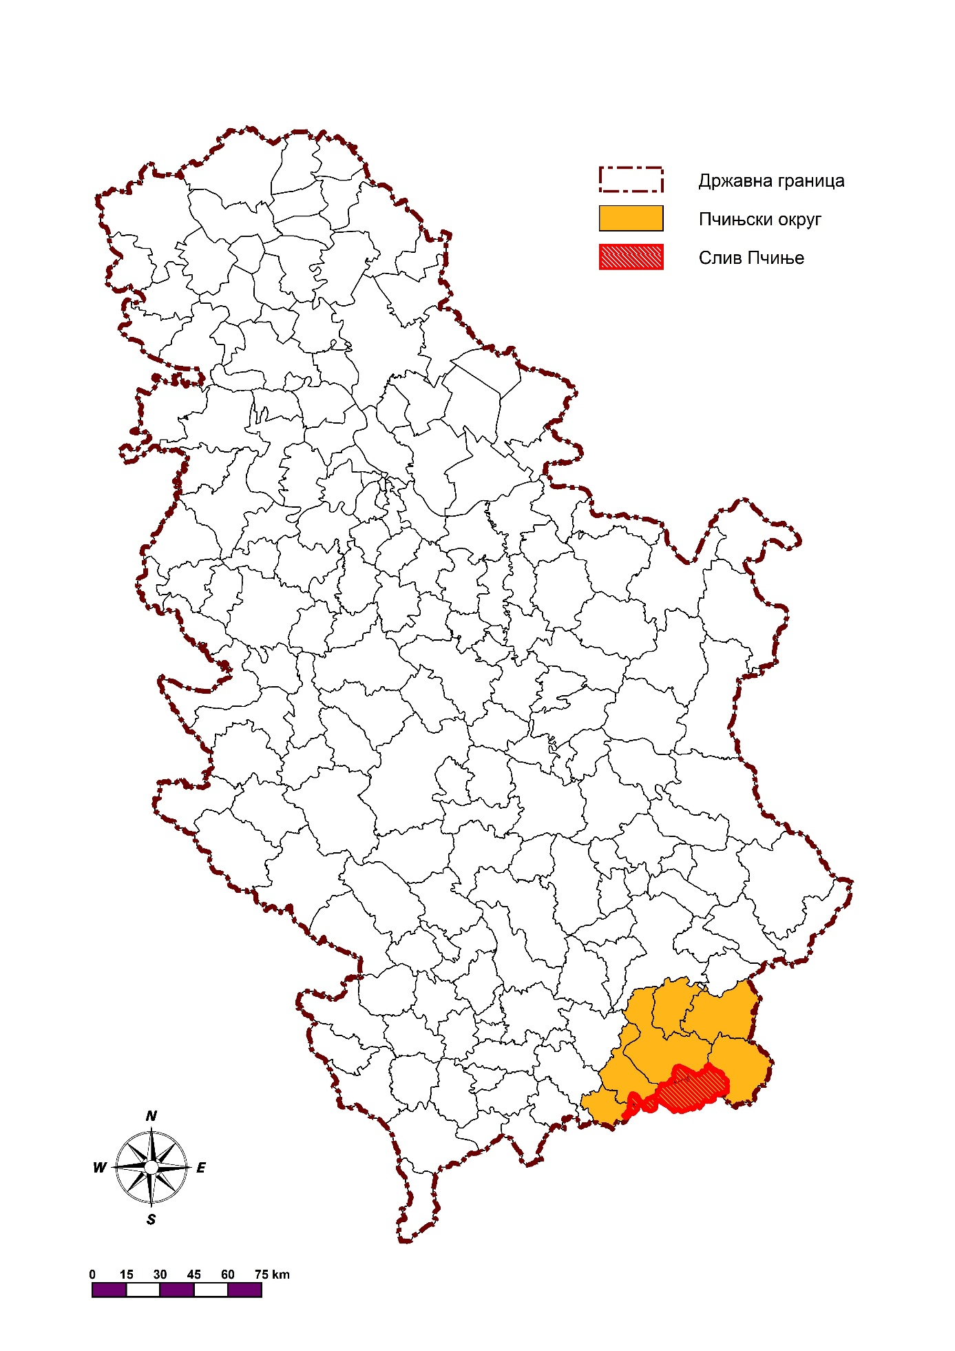

Слика бр. 2 – Карта географског положаја слива Пчиње

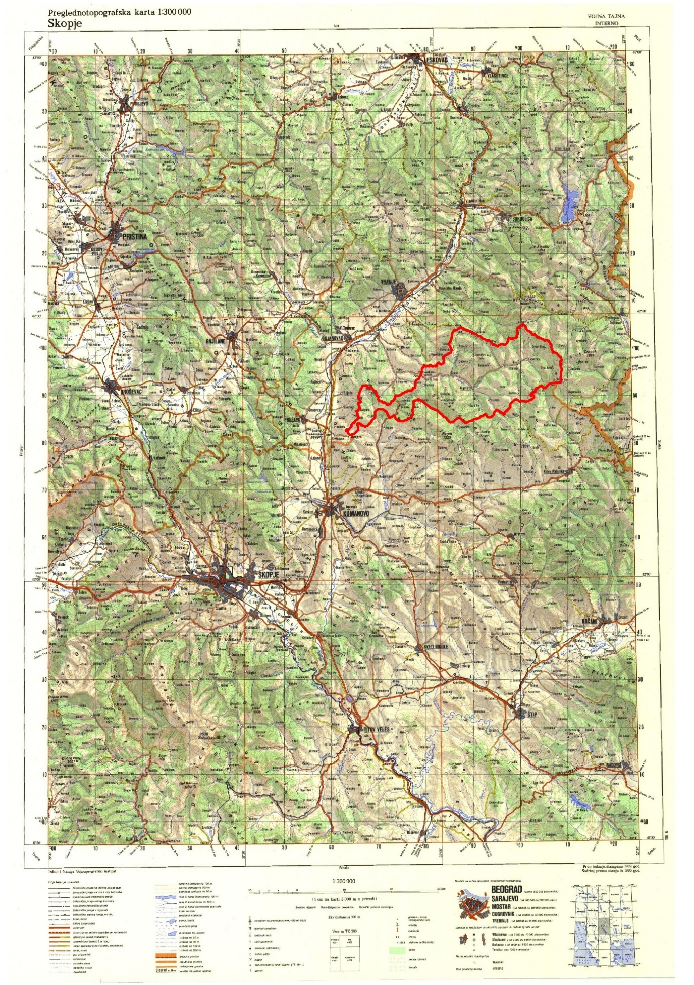

Слика бр. 3 – Положај слива Пчиње

Извор: Preglednotopografska karta, razmer: 1:300 000, Vojnogeografski institut, Beograd 1989. godina.

3.Природни услови

3.1. Рељеф слива

Рељеф на територији слива Пчиње је брдско-планински. Надморске висине се крећу од 367 m до 1818 m. Најнижа тачка налази се на излазу Пчиње из Србије, а највиша на планини Дукат на граници са Македонијом (Големи врх). Висинска разлика између највише и најниже тачке износи 1451 m. Средња висина износи 1023,9 m. У источном делу општине претежно доминира виши рељеф висине од 900 m па на више, а у западном нижи, висина до 900 m. На западу слив обухвата део планине Рујан, део Козјака и Широке планине на југу, а на истоку део планине Дукат.

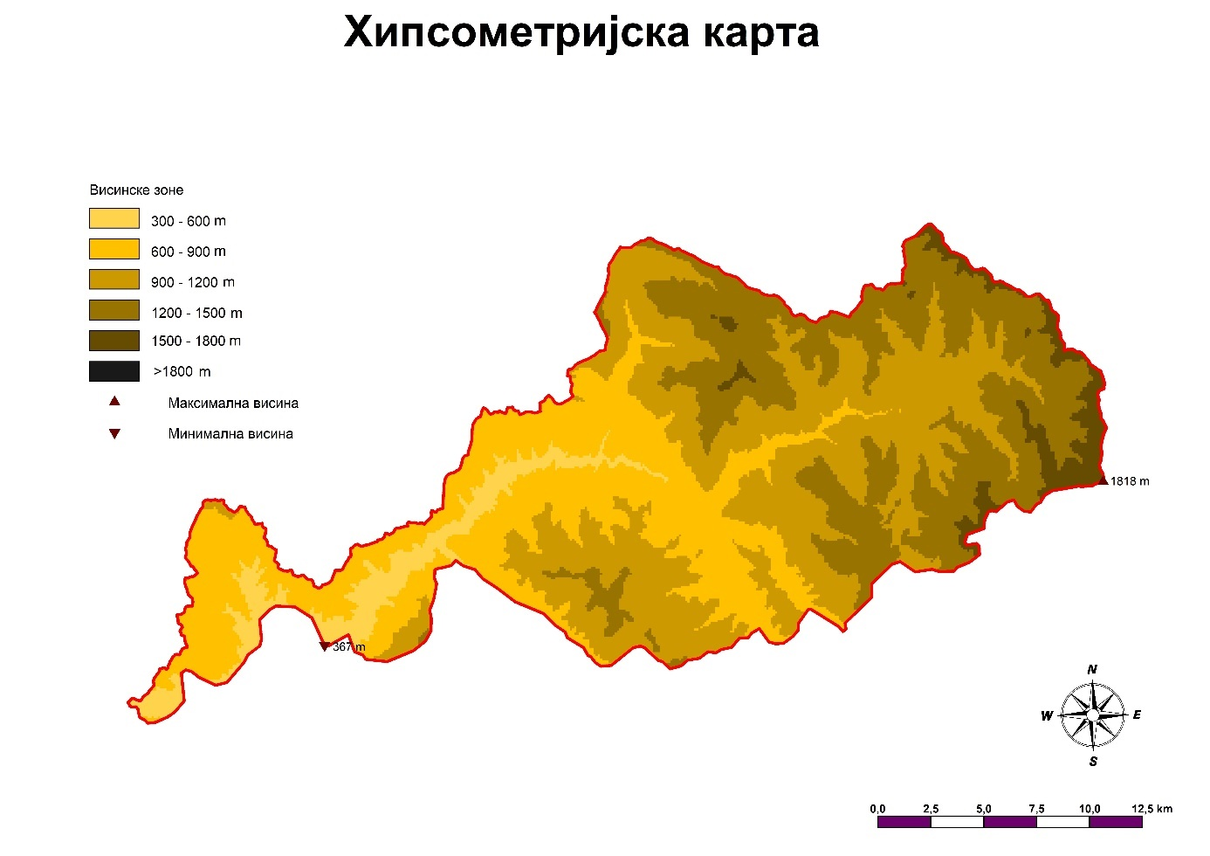

Слика бр. 4 – Хипсометријска карта рељефа слива Пчиње

|  |  |  |
| --- | --- | --- |
| Висинске зоне (m) | Површина (km2) | Удео у укупној површини слива (%) |
| 300 - 600 | 27,37 | 5,83 |
| 600 - 900 | 138,67 | 29,55 |
| 900 - 1200 | 161,7 | 34,45 |
| 1200 - 1500 | 123,33 | 26,28 |
| 1500 - 1800 | 18,17 | 3,87 |
| > 1800 | 0,08 | 0,02 |

Табела бр. 2 – Висинске зоне

Најзаступљенији висински појас на територији слива је појас од 900 до 1200 m, који обухвата 34,45% територије слива, а најмање је заступљен појас преко 1800 m, који обухвата само 0,02% површине слива.

Надморска висина терена представља незаобилазан податак у израчунавању интензитета ерозивних процеса, ретензије наноса и улази у структуру великог броја емпиријских формула за израчунавање интензитета ерозије. Висинско зонирање рељефа утиче на услове које карактеришу одређене просторе. Надморска висина утиче на климатске карактеристике, вегетацију, карактеристике земљишта, начин коришћења простора, па самим тим индиректно утиче и на тип и интензитет ерозивних процеса.

Угао нагиба рељефа представља један од његових основних елемената који дефинише интензитет ерозивних процеса, а такође и намену терена. Ако се искључе сви други физичко-географски процеси и карактеристике рељефа, онда се може рећи да интензитет ерозије расте са повећањем нагиба терена.

Нагиби терена на територији слива крећу се од 0° (равне површине) до 37,68°. Средњи нагиб износи 15,17°. Терени са нагибом од 0 до 5° су углавном заступљени поред речних токова. Најзаступљенији нагиб терена на простору слива је између 15 и 20°, на 30,51% територије, а поред тога веома су заступљени и нагиби од 10 до 15° (27,95%), 20 до 25° (16,57%) и 5 до 10° (15,68%). Најмање су заступљени нагиби преко 30° (0,46%).

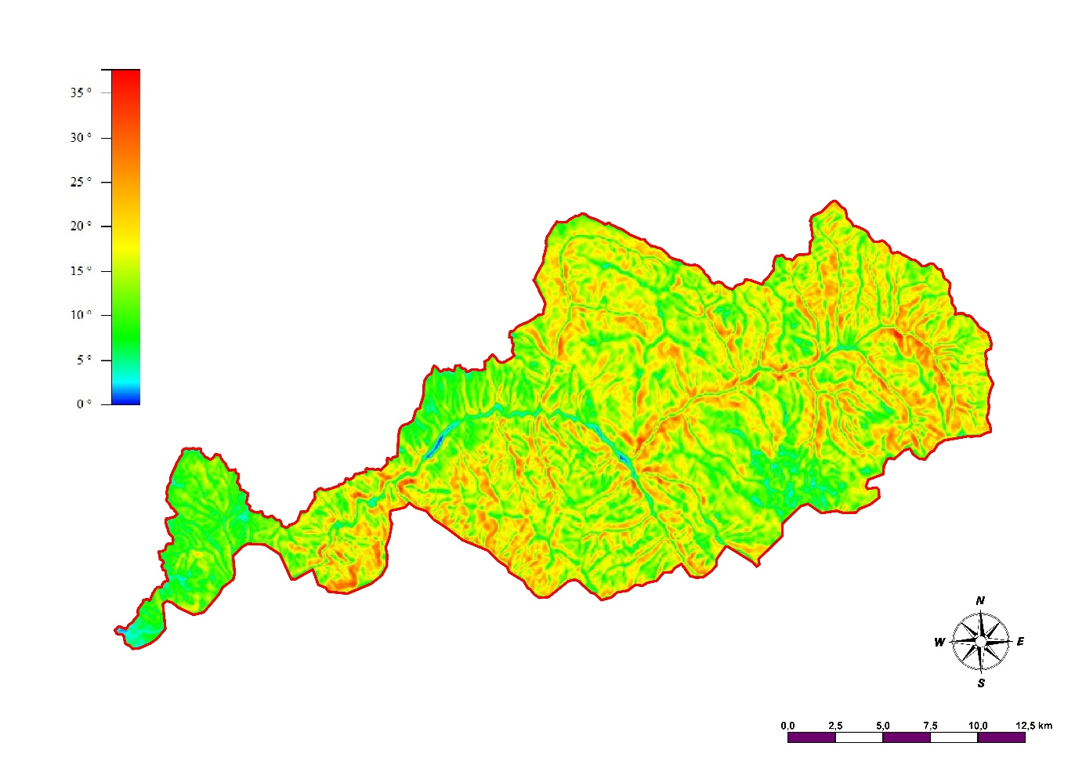

Слика бр. 5 – Карта нагиба терена у сливу Пчиње

|  |  |  |
| --- | --- | --- |
| Нагиб терена (°) | Површина (km2) | Удео у укупној површини слива (%) |
| 0 - 5 | 21,29 | 4,54 |
| 5 – 10 | 73,56 | 15,68 |
| 10 - 15 | 131,17 | 27,95 |
| 15 - 20 | 143,17 | 30,51 |
| 20 - 25 | 77,76 | 16,57 |
| 25 - 30 | 20,13 | 4,29 |
| 30 - 35 | 2,06 | 0,44 |
| > 35 | 0,11 | 0,02 |

Табела бр. 3 – Вредности углова нагиба

Експозиција рељефа је значајна карактеристика рељефа која битно утиче на карактеристике природних услова и интензитет различитих процеса, али и на степен антропогене делатности. Она има улогу веома важног модификатора ерозивних процеса. Од експозиције терена зависи пријем и дужина трајања Сунчевог сјаја, температурне суме и њихове амплитуде, а све то директно и индиректно утиче на процесе физичког распадања стена и денудације.

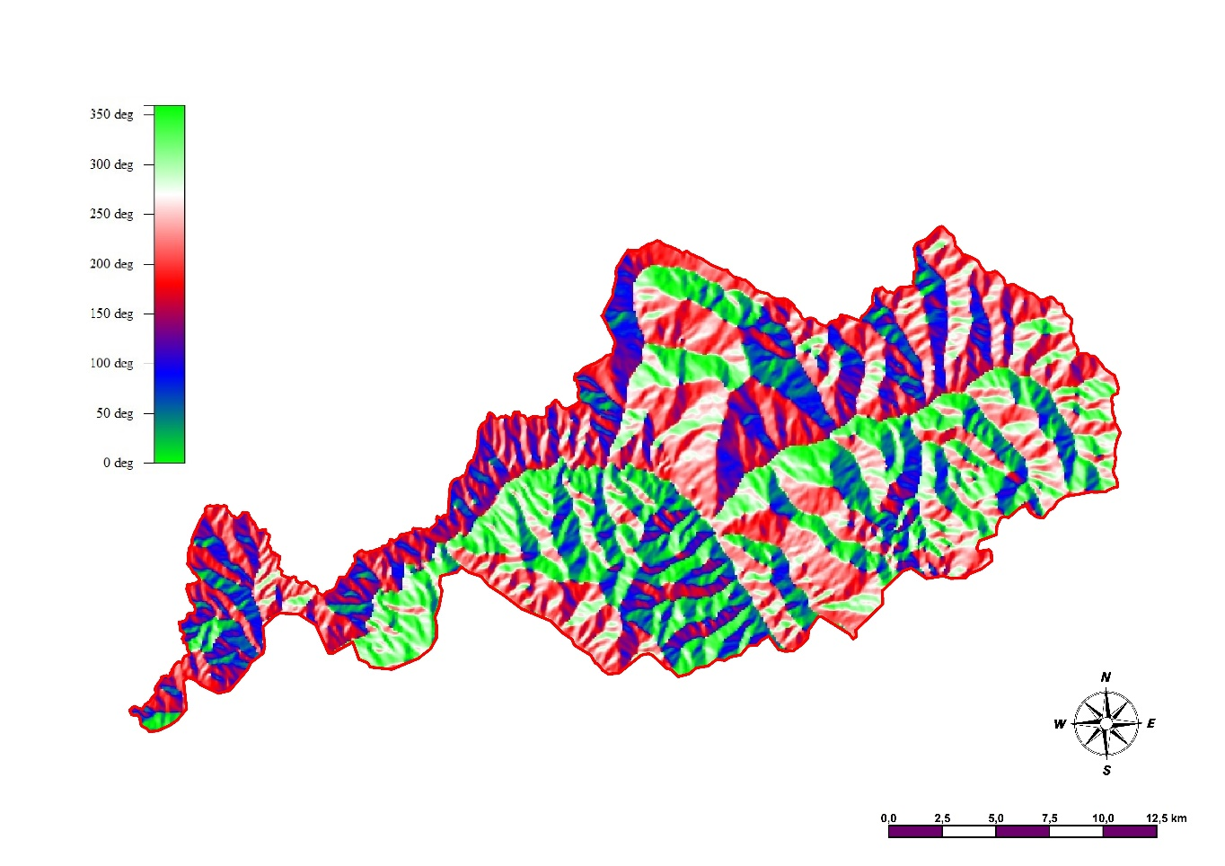

Слика бр. 6 – Карта експозиције рељефа (азимут)

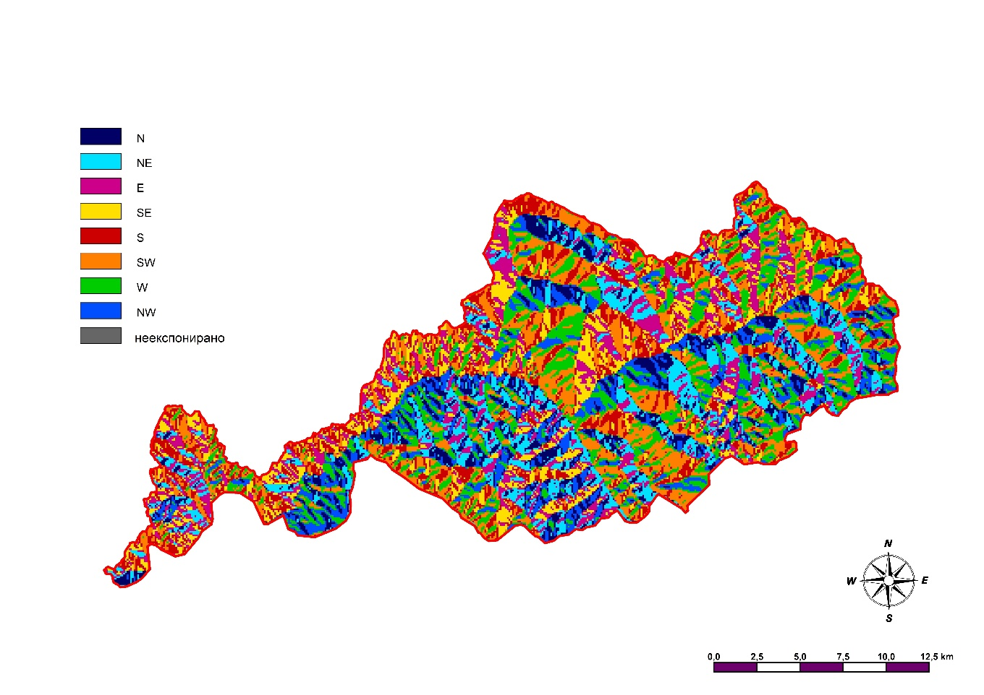

Слика бр. 7 – Карта експозиције рељефа (стране света)

|  |  |  |
| --- | --- | --- |
| Страна света | Површина (km2) | Удео у укупној површини слива (%) |
| N | 45,53 | 9,70 |
| NE | 54,07 | 11,52 |
| E | 56,38 | 12,01 |
| SE | 50,19 | 10,70 |
| SE | 59,27 | 12,63 |
| SW | 81,26 | 17,32 |
| W | 73,36 | 15,63 |
| NW | 49,19 | 10,48 |
| неекспонирано | 0 | 0 |

Табела бр. 4 – Експозиција рељефа

Карта експозиције рељефа са азимутом не приказује неекспониране површине, а важно је напоменути да неекспониране површине на простору слива не постоје. Највише су заступљене југо-западне, западне и југоисточне експозиције, а најмање северно и северо-западно експониране површине.

3.2. Геолошке карактеристике слива

На простору слива Пчиње заступљено је 9 типова стена. Најраспрострањеније су метаморфне стене, које заузимају 75,38% површине слива. Такође, велико распростањење имају и магматске стене (9,51%), као и терцијарни кластични седименти (8,2%). Најмање су заступљене дијабаз рожначка формација, мезозојски кластични седименти и флиш, на мање од 1% територије.

Алувијани седименти јављају се у долини Пчиње, као и њених притока. На источном делу слива претежно доминирају метаморфне стене уз магматске, а на западном делу слива метаморфне стене уз терцијарне кластичне седименте.

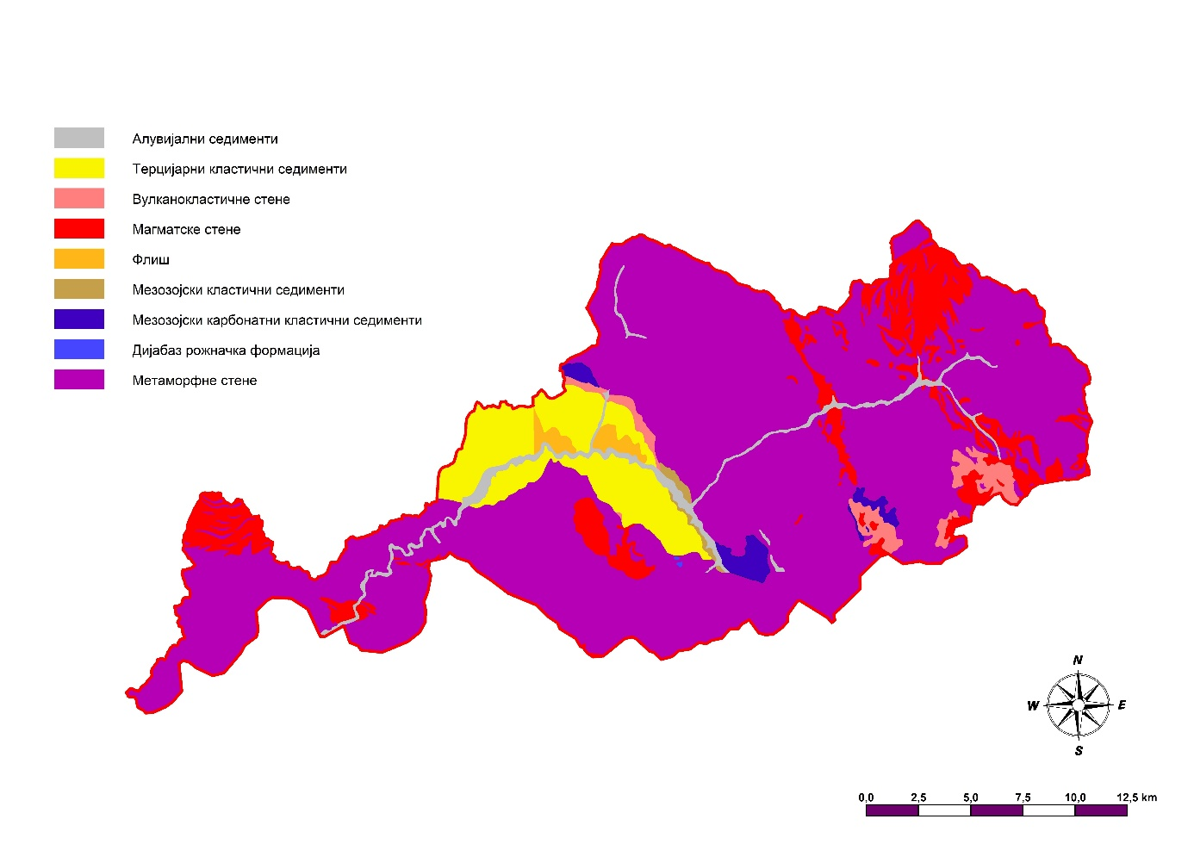

Слика бр. 8 – Геолошка карта слива Пчиње

|  |  |  |
| --- | --- | --- |
| Тип стена | Површина (km2) | Удео у укупној површини слива (%) |
| Алувијални седименти | 11,19 | 2,38 |
| Терцијарни кластични седименти | 38,49 | 8,20 |
| Вулканокластичне стене | 9,58 | 2,04 |
| Магматске стене | 44,63 | 9,51 |
| Флиш | 4,03 | 0,86 |
| Мезозојски кластични седименти | 1,62 | 0,35 |
| Мезозојски карбонатни и кластични седименти | 5,94 | 1,27 |
| Дијабаз рожначка формација | 0,07 | 0,01 |
| Метаморфне стене | 353,86 | 75,38 |

Табела бр. 5 – Типови стена

Од метаморфних стена највише су заступљени хлорит-мусковитски шкриљци, мусковит-хлоритски шкриљци, ситнозрни биотитски и биотит-мусковитски гнајсеви, микашисти и тракасти-метасоматски гнајсеви.

Због своје шкриљавости, метаморфне стене се одликују веома лаким цепањем и одламањем па су из тог разлога релативно слабо отпорне на механичко распадање. Као продукт распадања шкриљаца формира се дробински материјал који је веома подложан клижењу и спирању. За шкриљаве терене су карактеристични егзодинамички процеси високог интензитета. А то подразумева процесе механичког распадања, површинско спирање и линијску ерозију. Терени који су изграђени од гнајсева са шкриљавом текстуром имају смањену стабилност.

Од магматских стена највише су заступљени гранодиорити, гранити и кварцлатити. Магматске стене се разликују према степену отпорности на дејство ерозивних процеса. При температурном и мразном распадању гранит се распада по површини при чему настаје растресит материјал - грус, али овај вид разоравања је веома спор и представља незнатан удео у продукцији еродираниог материјала. Осим гранита, мали износ распадања имају и гранодиорити. Основна карактеристика овог типа стена је да граде педолошки веома лоша тла са оскудном вегетацијом, а резултат тога је доминантно дејство ерозивних процеса.

Од терцијарних кластичних седимената највише су заступљени пешчари, алевролити, лапорци и глинци. Основне особине ових стена су низак степен литификације и неповољне физичко-механичке особине. Неогене творевине су подложне лаком механичком распадању дајући дебеле растресите покриваче. Овај тип стена је подложан денудационим процесима.

3.3. Климатске карактеристике

Климатски услови представљају један од најважнијих фактора који одређује интензитет и врсту ерозивних процеса. Клима има улогу модификатора интензитета ерозивних процеса и њен утицај се манифестује директно тј. преко климатских елемената и појава индиректно, преко вегетације и типова педолошког покривача који су непосредни одраз њених карактеристика.

У анализи климатских карактеристика као фактора рецентних ерозивних процеса, неопходно је узети у разматрање њене најважније елементе: падавине, температуру, ветар, влажност ваздуха и инсолацију.

На простору слива Пчиње не постоји метеоролошка станица. Најближа станица је синоптичка станица Врање. На слици се може видети положај станице у односу на слив.

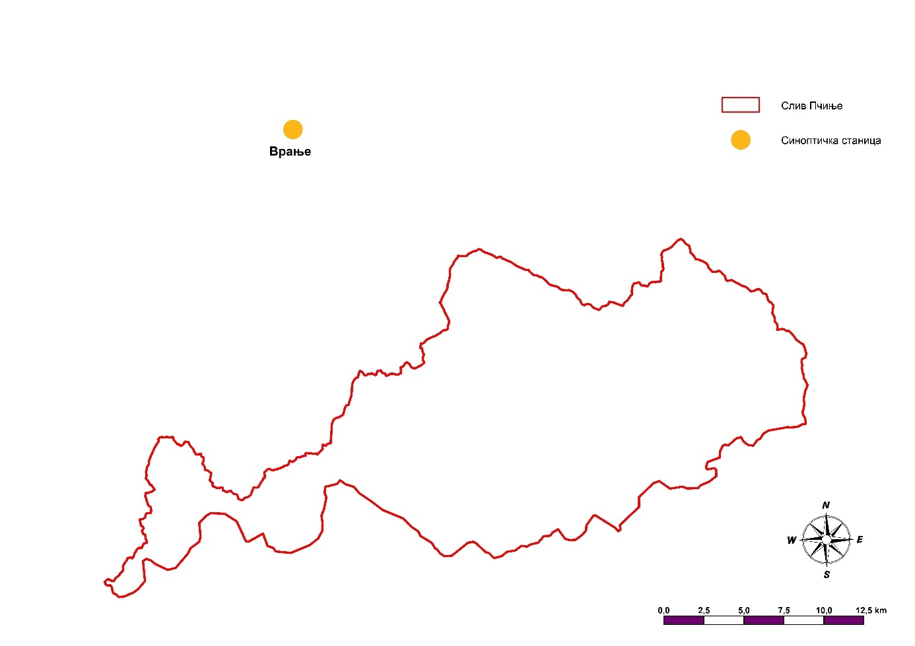

Слика бр. 9 – Положај најближе мерне станице у односу на слив

Станица је основана 1894 године. Координате станице су 21° 55ˈ Е и 42° 33ˈ N. Надморска висина на којој се станица налази је 432 m.

Максимална температура измерена је 24.07.2007. и износила је 41,6 °С. Минимална температура измерена је 13.01.1985. и износила је -25 °С. Максимална дневна количина падавина забележена је 18.09.1972. и износила је 73,8 mm. Максимални снег забележен је 11.01.1985. и износио је 58 cm.

|  |  |  |  |  |  |  |  |  |  |  |  |  |  |
| --- | --- | --- | --- | --- | --- | --- | --- | --- | --- | --- | --- | --- | --- |
| **СРЕДЊЕ МЕСЕЧНЕ, ГОДИШЊЕ И ЕКСТРЕМНЕ ВРЕДНОСТИ 1961-1990** | | | | | | | | | | | | | |
|  | јан | феб | мар | апр | мај | јун | јул | авг | сеп | окт | нов | дец | год. |
| ТЕМПЕРАТУРА °C | | | | | | | | | | | | | |
| Средња максимална | 3 | 6,2 | 11,3 | 16,7 | 21,6 | 24,8 | 27,3 | 27,6 | 24 | 18 | 10,6 | 4,6 | 16,3 |
| Средња минимална | -3,9 | -1,8 | 1,3 | 5,4 | 9,6 | 12,6 | 13,9 | 13,8 | 10,5 | 6 | 1,8 | -2,2 | 5,6 |
| Нормална вредност | -0,7 | 2 | 6,1 | 11 | 15,6 | 18,6 | 20,7 | 20,6 | 16,9 | 11,6 | 5,9 | 1 | 10,8 |
| Апсолутни максимум | 16,1 | 21,7 | 26 | 31,5 | 32,4 | 37 | 39,7 | 38 | 35,6 | 30,6 | 25 | 16 | 39,7 |
| Апсолутни минимум | -25 | -22 | -13 | -4,3 | 0 | 2,3 | 5 | 4,5 | -2,4 | -7 | -12,6 | -17,7 | -25 |
| Ср. бр. мразних дана | 24 | 18,4 | 10,9 | 1,5 | 0 | 0 | 0 | 0 | 0,1 | 2,6 | 10,3 | 20,9 | 88,7 |
| Ср. бр. тропских дана | 0 | 0 | 0 | 0 | 0,5 | 2,6 | 8,4 | 10 | 2,6 | 0,1 | 0 | 0 | 24,2 |
| РЕЛАТИВНА ВЛАГА (%) | | | | | | | | | | | | | |
| Просек | 82,2 | 77,1 | 70,2 | 65,2 | 67 | 67,6 | 63,1 | 62,3 | 67,7 | 73 | 80,5 | 84 | 71,7 |
| ТРАЈАЊЕ СИЈАЊА СУНЦА | | | | | | | | | | | | | |
| Просек | 67,2 | 94,4 | 141,3 | 176,6 | 219,9 | 247,8 | 303,8 | 291,4 | 221,9 | 171,3 | 91,5 | 58,7 | 2086 |
| Број ведрих дана | 2,4 | 2,8 | 4,2 | 3,5 | 3,4 | 4,7 | 9,8 | 12,2 | 10,6 | 7,6 | 3,2 | 2,4 | 66,8 |
| Број облачних дана | 17,2 | 13,9 | 13,2 | 10,2 | 8,9 | 6,2 | 3,2 | 3,2 | 4,6 | 7,8 | 12,8 | 17,5 | 118,7 |
| ПАДАВИНЕ (mm) | | | | | | | | | | | | | |
| Ср. месечна сума | 41,4 | 43,4 | 46 | 51,7 | 65 | 70,9 | 50,4 | 38,7 | 45,4 | 46,2 | 62,9 | 52 | 614 |
| Маx. дневна сума | 39,9 | 29,7 | 43,1 | 32 | 34,7 | 51,3 | 61,1 | 73,6 | 73,8 | 56 | 44,6 | 27,3 | 73,8 |
| Ср. бр. дана >= 0.1 mm | 14,1 | 13,3 | 12,8 | 13 | 13,7 | 12,7 | 8,1 | 7,7 | 7,5 | 8,4 | 12,3 | 15 | 138,6 |
| Ср. бр. дана >= 10.0 mm | 0,8 | 1,1 | 1,3 | 1,7 | 2,1 | 2,1 | 1,7 | 1,3 | 1,4 | 1,5 | 2,2 | 1,3 | 18,5 |
| ПОЈАВЕ (број дана са....) | | | | | | | | | | | | | |
| снегом | 11,7 | 9,3 | 6,1 | 0,8 | 0 | 0 | 0 | 0 | 0 | 0,3 | 3,2 | 8,8 | 40,2 |
| схежним покривачем | 15,1 | 10,4 | 3,7 | 0,1 | 0 | 0 | 0 | 0 | 0 | 0,1 | 3,1 | 10,7 | 43,2 |
| маглом | 6,1 | 3,8 | 1,2 | 1,3 | 3 | 2,8 | 2,1 | 2,7 | 5,1 | 6,9 | 6,9 | 8,4 | 50,3 |
| градом | 0 | 0 | 0 | 0,3 | 0,4 | 0,4 | 0,1 | 0,1 | 0 | 0 | 0,1 | 0 | 1,4 |

Табела бр. 6 – Средње месечне, годишње и екстремне вредности 1961 - 1990

У периоду од 1961 до 1990. године средња максимална годишња температура износила је 16,3 °С, а средња минимална 5,6 °С. Релативна влажност ваздуха (просек) 71,7%. Инсолација просечно 2086 h годишње. Средња годишња сума падавина износила је 614 mm. Број дана са снегом просечно по години 40,2, а са снежним покривачем 43,2 (Табела бр. 6).

|  |  |  |  |  |  |  |  |  |  |  |  |  |  |
| --- | --- | --- | --- | --- | --- | --- | --- | --- | --- | --- | --- | --- | --- |
| **СРЕДЊЕ МЕСЕЧНЕ, ГОДИШЊЕ И ЕКСТРЕМНЕ ВРЕДНОСТИ 1981-2010** | | | | | | | | | | | | | |
|  | јан | феб | мар | апр | мај | јун | јул | авг | сеп | окт | нов | дец | год. |
| ТЕМПЕРАТУРА °C | | | | | | | | | | | | | |
| Средња максимална | 4,2 | 6,8 | 12,2 | 17,3 | 22,5 | 26,1 | 28,7 | 29,1 | 24,2 | 18,4 | 10,8 | 5,1 | 17,1 |
| Средња минимална | -3,6 | -2,6 | 1,1 | 5 | 9,4 | 12,6 | 14,1 | 14,1 | 10,3 | 6,2 | 1,5 | -2,1 | 5,5 |
| Нормална вредност | -0,1 | 1,8 | 6,4 | 11,2 | 16 | 19,5 | 21,6 | 21,6 | 16,9 | 11,8 | 5,7 | 1,2 | 11,1 |
| Апсолутни максимум | 17,9 | 22,4 | 26,3 | 31,5 | 33,3 | 37,9 | 41,6 | 39,6 | 35,6 | 30,6 | 26,1 | 18,7 | 41,6 |
| Апсолутни минимум | -25 | -22 | -13 | -6,6 | 0,2 | 3,8 | 5,6 | 4,7 | 1 | -7 | -12,1 | -18 | -25 |
| Ср. бр. мразних дана | 24 | 19 | 12 | 2 | 0 | 0 | 0 | 0 | 0 | 3 | 11 | 20 | 91 |
| Ср. бр. тропских дана | 0 | 0 | 0 | 0 | 1 | 6 | 12 | 14 | 3 | 0 | 0 | 0 | 36 |
| РЕЛАТИВНА ВЛАГА (%) | | | | | | | | | | | | | |
| Просек | 81 | 75 | 67 | 64 | 65 | 65 | 61 | 60 | 67 | 73 | 79 | 83 | 70 |
| ТРАЈАЊЕ СИЈАЊА СУНЦА | | | | | | | | | | | | | |
| Просек | 73,8 | 100,7 | 151,3 | 176,2 | 230,5 | 274,3 | 316,1 | 294,8 | 209,8 | 153,4 | 87,5 | 55,5 | 2123,9 |
| Број ведрих дана | 3 | 4 | 4 | 4 | 3 | 6 | 11 | 12 | 8 | 6 | 3 | 3 | 67 |
| Број облачних дана | 15 | 12 | 10 | 9 | 7 | 4 | 2 | 3 | 5 | 8 | 12 | 17 | 104 |
| ПАДАВИНЕ (mm) | | | | | | | | | | | | | |
| Ср. месечна сума | 35,4 | 38,3 | 38,2 | 52 | 56,3 | 63,2 | 44,7 | 43,2 | 46,7 | 52,4 | 57,4 | 50,5 | 578,3 |
| Маx. дневна сума | 39,2 | 29,7 | 37,3 | 30,5 | 37,8 | 66,4 | 44,3 | 41,2 | 41,7 | 51,5 | 72,2 | 36,1 | 72,2 |
| Ср. бр. дана >= 0.1 mm | 12 | 12 | 12 | 12 | 13 | 10 | 8 | 7 | 9 | 9 | 12 | 14 | 131 |
| Ср. бр. дана >= 10.0 mm | 1 | 1 | 1 | 2 | 2 | 2 | 1 | 2 | 2 | 2 | 2 | 1 | 18 |
| ПОЈАВЕ (број дана са....) | | | | | | | | | | | | | |
| снегом | 10 | 9 | 6 | 1 | 0 | 0 | 0 | 0 | 0 | 0 | 4 | 9 | 39 |
| снежним покривачем | 13 | 10 | 3 | 1 | 0 | 0 | 0 | 0 | 0 | 0 | 3 | 9 | 40 |
| маглом | 8 | 5 | 2 | 2 | 4 | 3 | 2 | 3 | 6 | 11 | 10 | 10 | 65 |
| градом | 0 | 0 | 0 | 0 | 0 | 0 | 0 | 0 | 0 | 0 | 0 | 0 | 1 |

Табела бр. 7 - Средње месечне, годишње и екстремне вредности 1981 - 2010

У периоду од 1981 до 2010. године средња максимална годишња температура износила је 17,1 °С, а средња минимална 5,5 °С. Релативна влажност ваздуха (просек) 70%. Инсоилација просечно 2123,9 h годишње. Средња годишња годишња сума падавина износила је 578,3 mm. Број дана са снегом просечно по години 39, а са снежним покривачем 40 (Табела бр. 7).

Можемо закључити да је између ова два тридесетогодишња периода дошло до промена климатских параметара који су праћени у том временском периоду. Повећала се средња максимална годишња температура за 0,8 °С, релативна влажност ваздуха смањена је за 1,7%, инсолација се повећала за 37,9 h годишње. Средња годишња сума падавина се смањила за 35,7 mm. Број дана са снегом просечно по години се смањио за 1,2 дана, а са снежним покривачем за 3,2 дана

Ветар се најчешће јавља из правца североистока и исток-североисток.

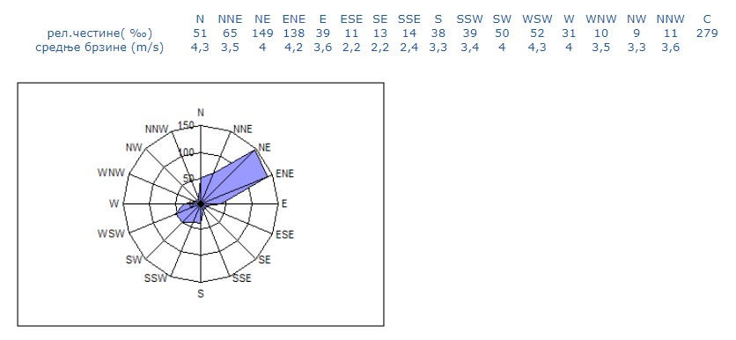

Слика бр. 10 – Релативне честине ветра по правцима и тишине у промилима и средње брзине ветра у m/s 1981 – 2010. година

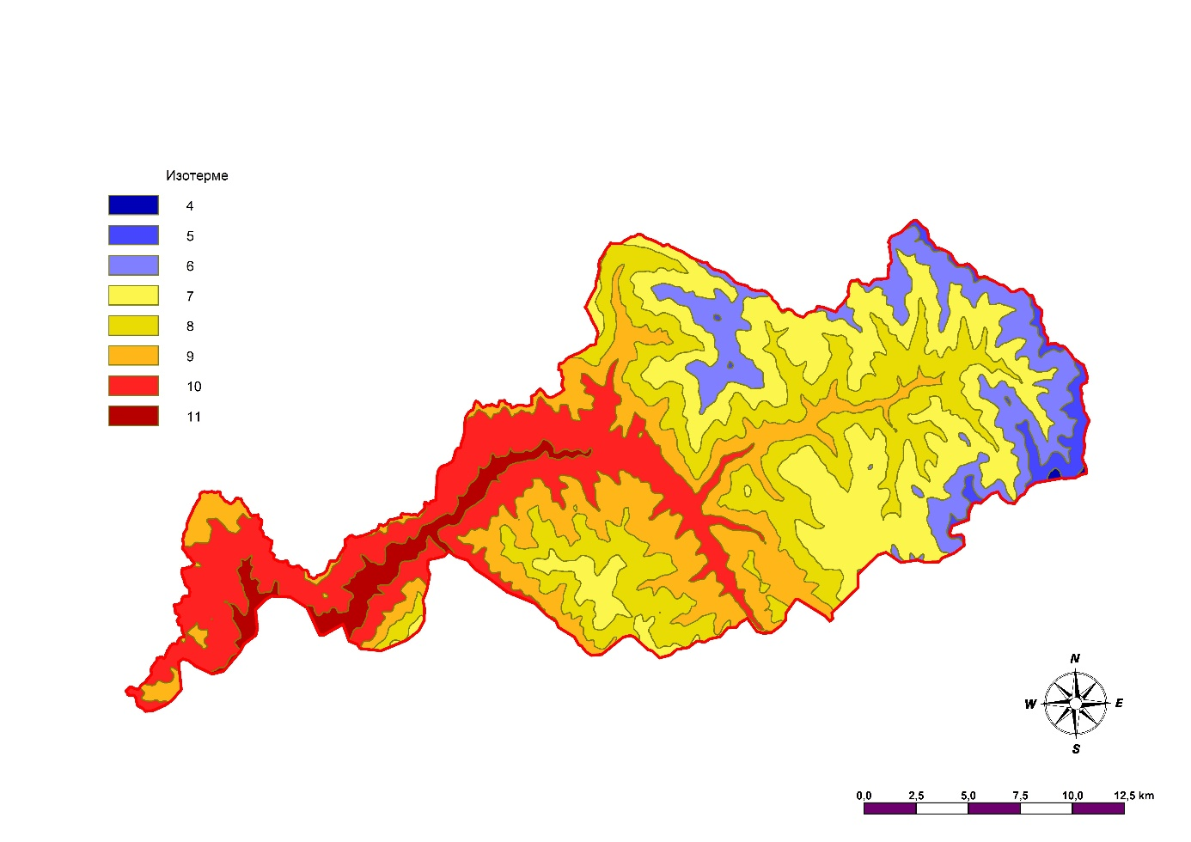

Слика бр. 11 – Карта средњих годишњих температура на простору слива

Средње годшње вредности температура у сливу крећу се од 4 до 11 °С. Средња температура за цео слив износи 7,67 °С. Као што можемо уочити, средње годишње температуре на простору слива смањују се идући од запада ка истоку. Уколико распоред средњих годишњих температура доведемо у везу са хипсометријским карактеристикама, можемо уочити да се температура ваздуха смањује са повећавањем надморске видине.

Са порастом надморске висине долази до снижавања температуре ваздуха, при чему температура ваздуха опада на сваких 180 m просечно за 1 °С.

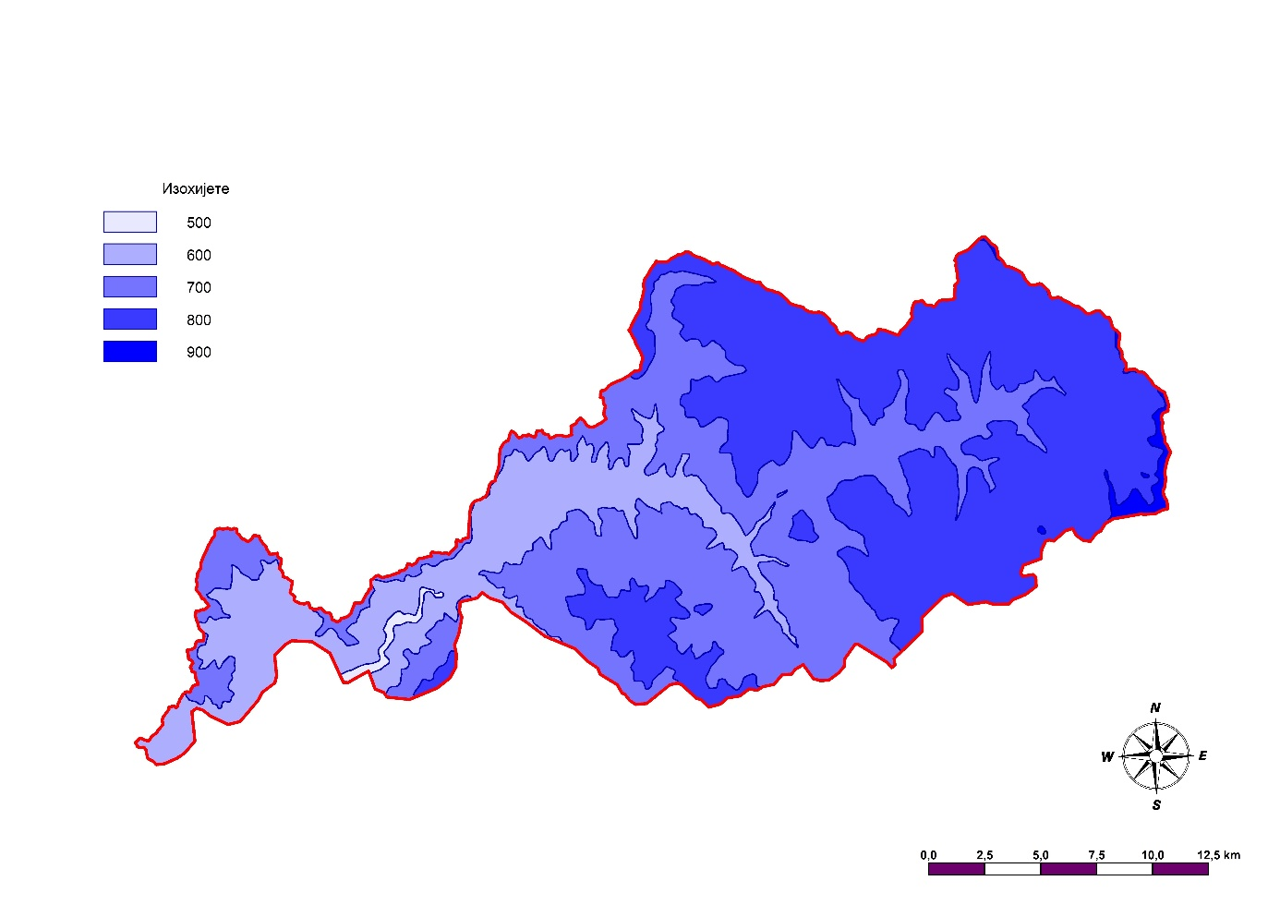

Слика бр.12 – Карта средњих годишњих количина падавина на простору слива

Средње годишње количине падавина у сливу крећу се од 500 до 900 mm. Средња годишња количина падавина за цео слив износи 778,27 mm. Количина падавина расте од запада ка истоку. Такође, као и код температура, може се уочити да количина падавина расте са порастом надморске висине.

3.4. Хидролошке карактеристике

Река Пчиња настаје од неколико потока на западној падини планине Дукат код села Радовница, одакле даље тече на запад под именом Трипушница. Долина реке чини микрорегион са центром у месту Трговиште, где се у Трипушницу са југа улива Лесничка река, одакле тече даље на запад под именом Пчиња, северно од Широке планине. Код села Шајинце прима десну притоку Коћурицy и наставља на југ уском долином између планина Рујен и Козјак. У овој долини се налази село и манастир Прохор Пчињски. Недалеко одатле, после 45 km тока кроз Србију, река прелази у Македонију.

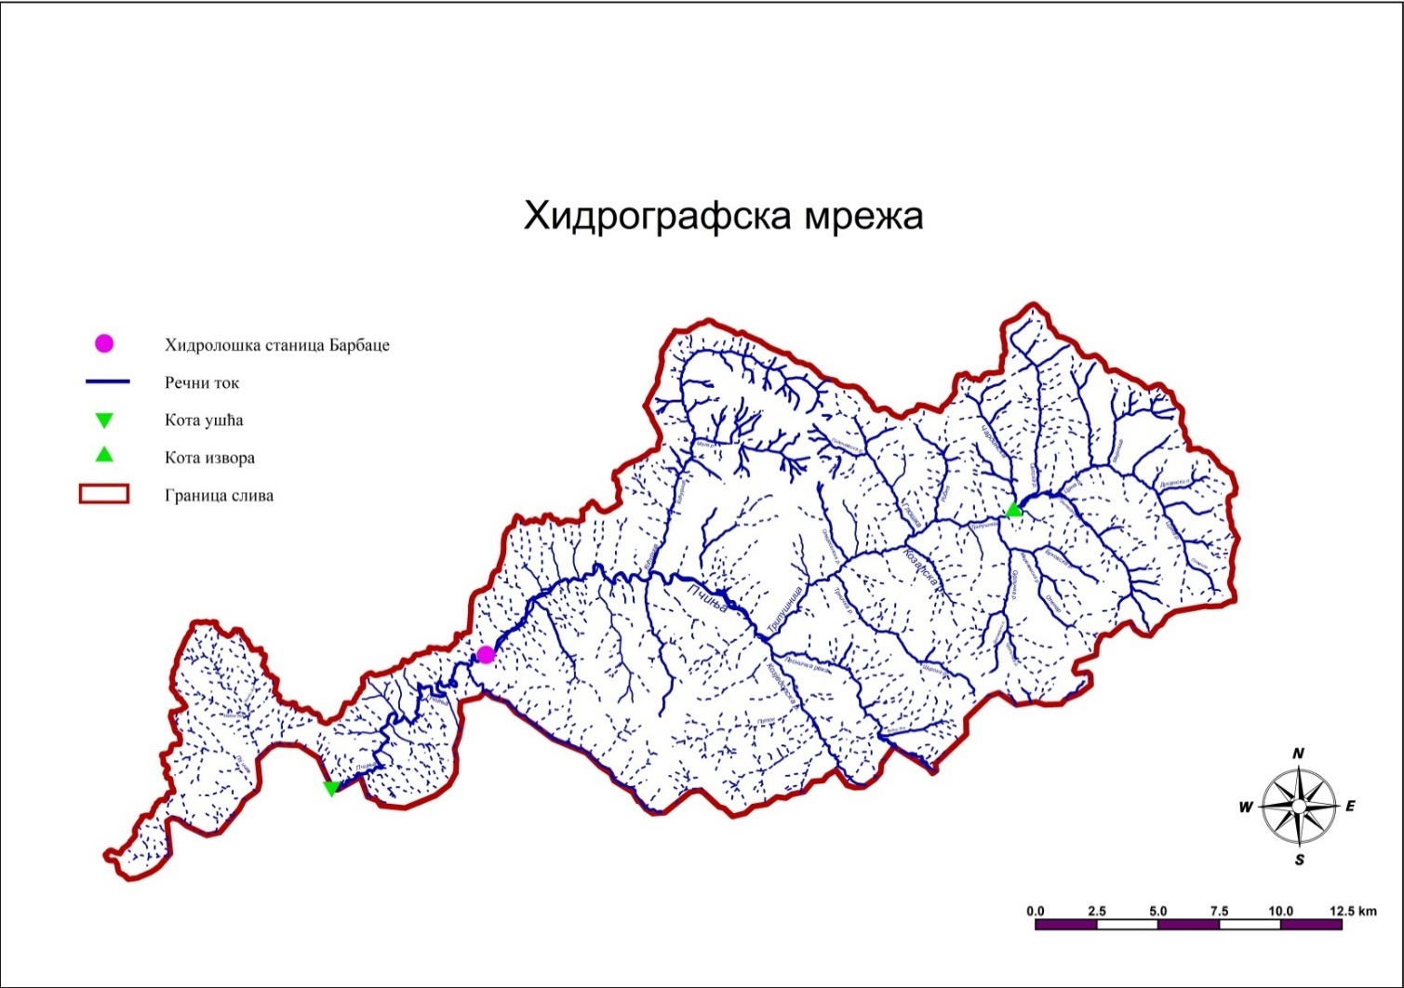Слика бр. 13 - Хидрографска мрежа реке Пчиње

Површина слива реке Пчиње на територији Србије износи 469,32 km², са просечном ширином слива од 12.55 km и густином речне мреже од 1.97 km/km².

Трипушница и Лесничка река се спајају на надморској висини од 880 m, што се у овом раду посматра као кота извора. Када се говори о коти ушћа, река Пчиња се на територији Републике Србије не улива ни у једну реку с тога је као кота ушћа узета тачка где река излази из Србије и наставља свој ток на територији Македоније ка реци Вардар, чија је лева притока. Надморска висина тачке у којој Пчиња напушта Србију износи 367 m. Просечан пад речног тока, односно разлика између коте извора и коте ушћа износи 513 m.

Дужина реке са својом дужом саставницом, односном реком Трипушницом износи 48.9 km, док је дужина свих токова, сталних и периодичних 923.8 km.

|  |  |
| --- | --- |
| **Обим слива (S) (km)** | 154.56 |
| **Просечна дужина слива (Ls) (km)** | 37.4 |
| **Просечна ширина слива (B)** | 12.55 |
| **Коефицијент пуноће слива (kp)** | 0.34 |
| **Коефицијент асиметрије слива(ka)** | 1.34 |
| **Дужина реке (L) (km)** | 48.9 |
| **Кота извора(I) (m)** | 880 |
| **Кота ушћа (U) (m)** | 367 |
| **Укупан пад речног тока(h)** | 513 |
| **Просечан пад речног тока (Ĩ)** | 10.49 |
| **Коефицијент развитка тока (k)** | 1.68 |
| **Површина слива (F) (km²)** | 469.29 |
| **Дужина свих токова (km)** | 923.8 |
| **Минимална дужина реке (Lmin) (km)** | 29.06 |
| **Густина речне мреже (D) (km/km²)** | 1.97 |

Табела бр. 8 – Параметри слива

3.4.1. Протицај

Када се говори о хидролошким карактеристикама, једна од најбитнијих је свакако протицај. Протицај представља количину атмосферске воде која протекне кроз овлажени профил реке у једној секунди, поред неког места. Изражава се у m³/s. Да бисмо добили протицај потребно је прво одредити површину овлаженог профила, која се множи са средњом брзином целокупне водене масе, односно по формули:

|  |
| --- |
| **Q (m³/s) = S (m²) * Vsr (m3/s)** |

где је: **S** - површина овлаженог профила

**Vsr** - средња брзина целокупне водене масе

Податке о протицајима налазимо у хидролошким годишњацима, где се, поред водостаја и проноса лебдећег наноса, у табелама налазе подаци о протицају који је измерен тог дана а за сваки дан у години. Како бисмо добили релевантне податке о протицају неке реке, потребно је посматрати дужи низ година (најбоље 30). За потребе истраживања у овом раду посматран је низ од 10 година.

Како подаци морају бити комплетни, односно морају постојати за сваки месец, а услед недостатака података за одређене године, за реку Пчињу посматран је низ од 1991. до 2000. године. Хидролошка станица на којој се врше сва осматрања носи назив Барбаце.

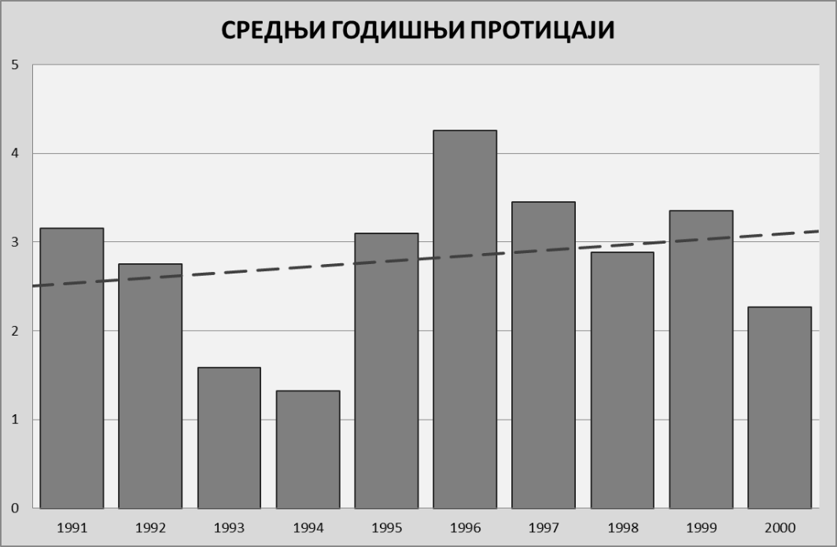

Графикон бр.1 - Средњих годишњи протицаји за реку Пчињу

Средњи годишњи протицаји представљају просечне вредности протицаја по годинама које су узете у обзир. Из датог графикона видимо да су највеће просечне вредности остварене у 1996. години, 4.26 m³/s.

Ако се посматрају сезонски односи између протицаја, увиђа се да се највиши средњи протицај јавља у пролеће, а најмањи за време јесени али и лета.

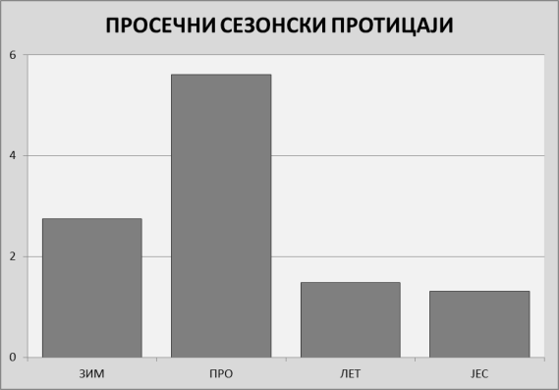

Графикоб бр. 2 – Просечни сезонски протицаји реке Пчиње

Средњи месечни протицаји представљају просечне вредности протицаја по месецима. Из датог графикона, који је добијен на основу података прикупљених на хидролошкој станици Барбаце, видимо да су највеће просечне вредности остварене током априла месеца, односно у пролеће.

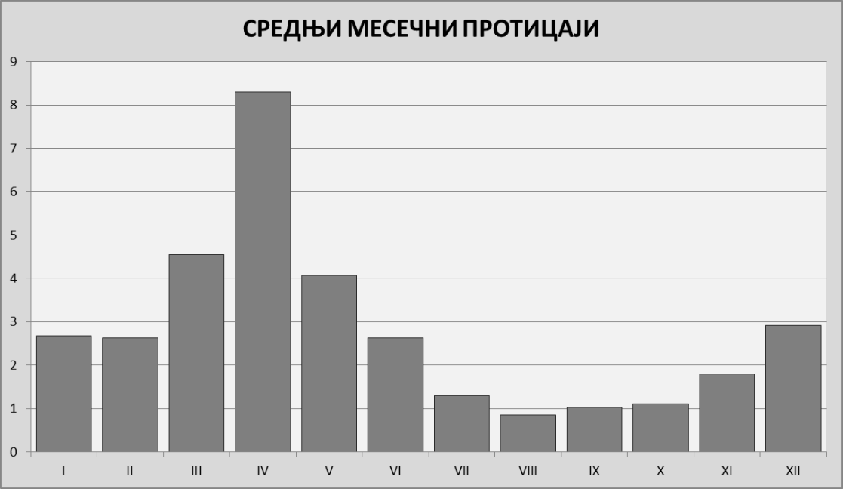

Графикон бр. 3 - Приказ средњих месечних протицаја реке Пчиње

Месечни коефицијенти варијације протицаја показују колика су одступања односно колебања протицаја на месечном нивоу. Тако из приложеног графика видимо, да река Пчиња већину године има стабилне вредности протицаја, док је у јануару и децембру велико одступање у вредностима. Годишње вредности промене протицаја износе 0.31, што их према класификацији М. Оцокољића (1991.) сврстава у реке умереног колебања протицаја.

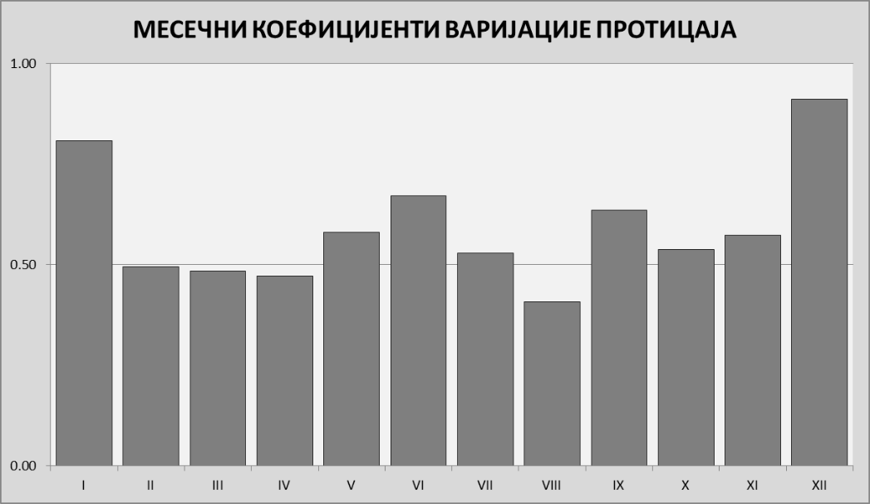

Графикон бр. 4 - Приказ месечних коефицијената варијације протицаја

Графици средњих максималних и средњих минималних месечних протицаја приказују просечне вредности максималних односно минималних вредности протицаја по месецима а за период од 1991. до 2000. Тако са графика можемо видети да су максималне месечне вредности највеће у јуну, 46.20 m³/s а затим априлу и септембру док су минималне вредности протицаја највеће у марту, а најмање у августу и септембру где је забележен минимални протицај од 0.34 односно 0.32 m³/s.

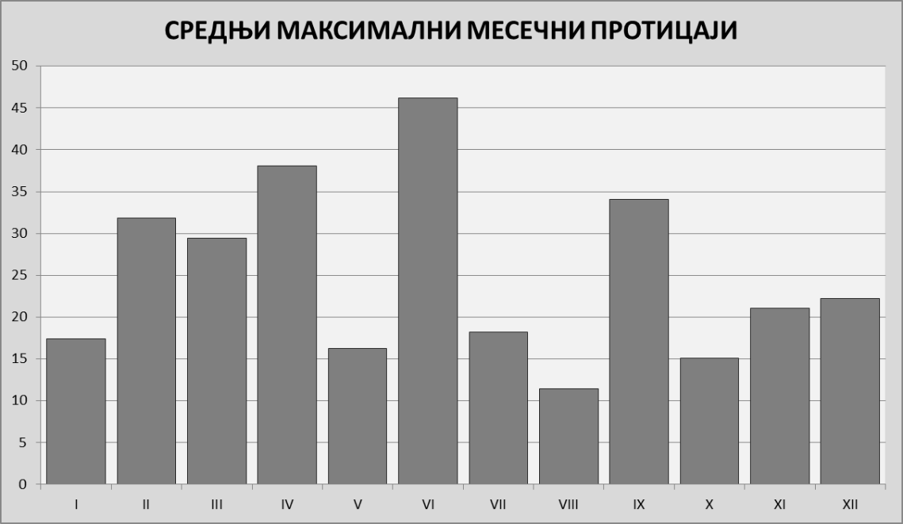

График бр. 5 – Приказ средњих максималних месечних протицаја

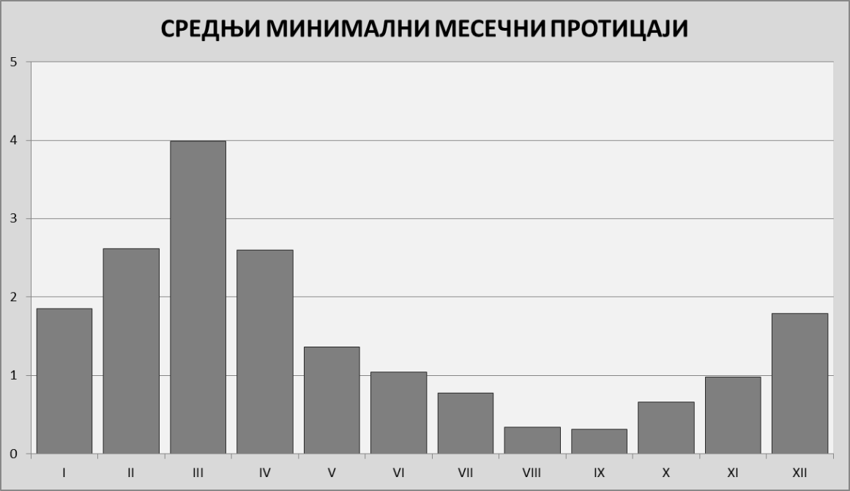

График бр. 6 – Приказ средњих минималних месечних вредноси

На графику бр. 7 приказан је однос средњих максималних и средњих месечних протицаја, односно колико су пута средњи максимални протицаји већи од средњих месечних. На основу коришћених података, можемо уочити да су средњи максимални протицаји вишеструко пута већи у септембру, чак 33 пута. Најмања разлика између средњег максималног и средњег месечног протицаја је у мају а затим и априлу где је средњи максимални протицај само 4, односно 4.59 пута већи од средњег месечног.

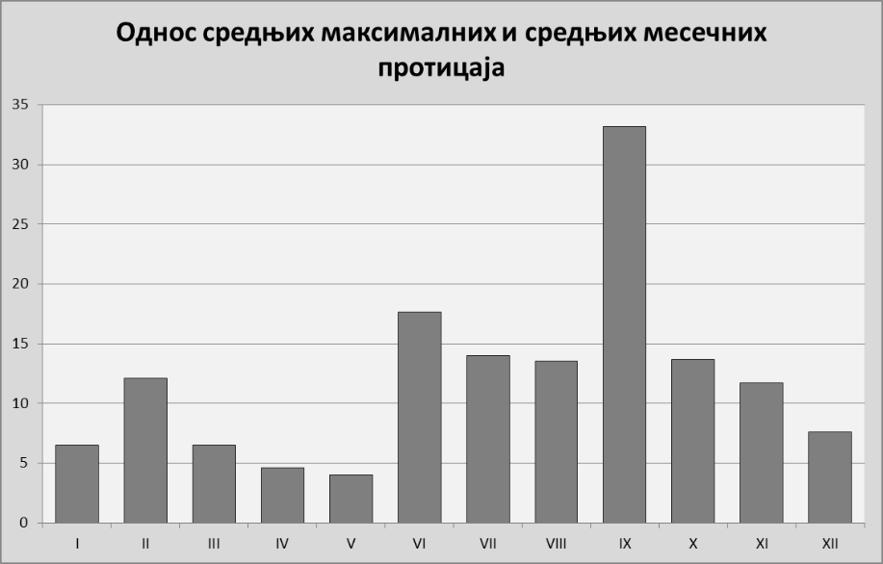

График бр. 7 – Однос средњих максималних и средњих минималних протицаја

На графикобу бр. 8 приказан је однос средњих месечних протицаја и средњих минималних месечних протицаја, односно колико су пута средњи месечни протицаји већи од средњих минималних месечних протицаја. Тако видимо да је средњи месечни протицај у септембру и априлу скоро приближно пута већи од средњег минималног месечног протицаја, односно око 3 пута, док разлика између ове две вредности протицаја у фебруару и марту скоро и да не постоји и износи мало преко 1.

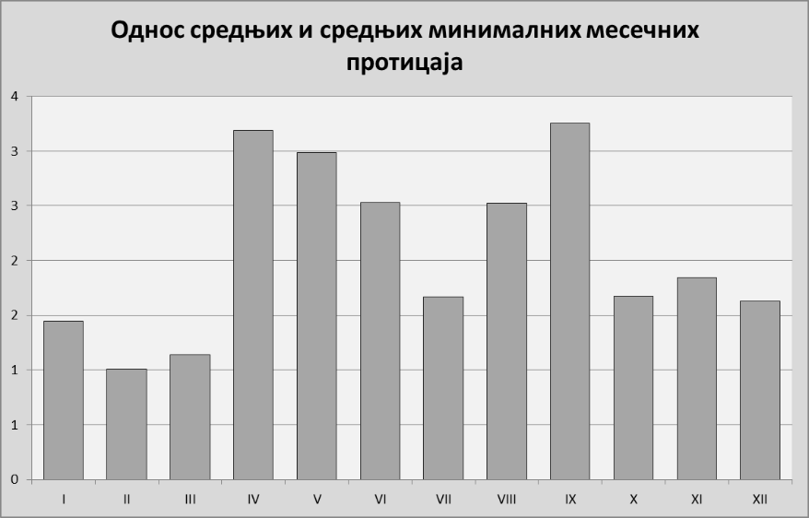

График бр. 8 – Однос средњих месечних и средњих минималних месечних протицаја

Однос средњих максималних месечних протицаја и средњих минималних месечних протицаја показује колике су разлике између највећих и најмањих месечних протицаја. Тако у септембру имамо да је средњи максимални месечни протицај чак 107.91 пута већи од минималног будући да је максималан протицај забележен у септембру износио 34.11 а минималан 0.32 m³/s. Најмање разлике између две посматране вредности протицаја забележене су у марту а затим и јануару када је средњи максимални месечни протицај само приближно 7, односно 9 пута већи од средњег минималног месечног протицаја.

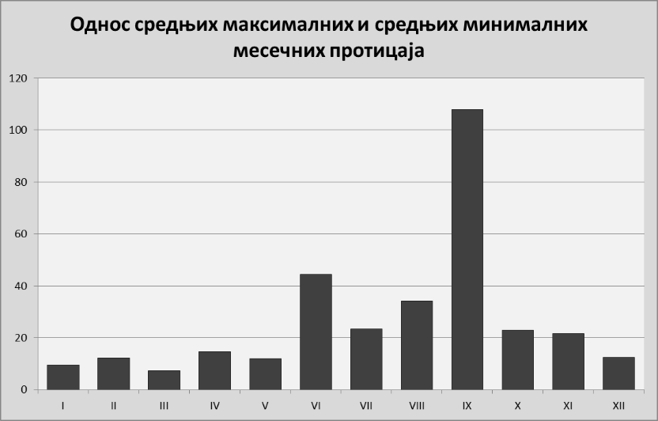

График бр. 9 – Оснос средњих максималних и средњих минималних месечних протицаја

Стандардизовано одступање средњих годишњих протицаја указује на то колико средњи годишњи протицаји одступају од укупног средњег протицаја који у нашем случају, за низ од 10 година износи 2.81 m³/s. Тако у односу на просечни протицај највеће негативно одступање се бележи 1994. и 1993. године када је средњи годишњи протицај мањи за 1.49 односно 1.22. Највеће позитивно одступање јавило се 1996. године када је за средњи годишњи протицај био већи за 1.44 m³/s.

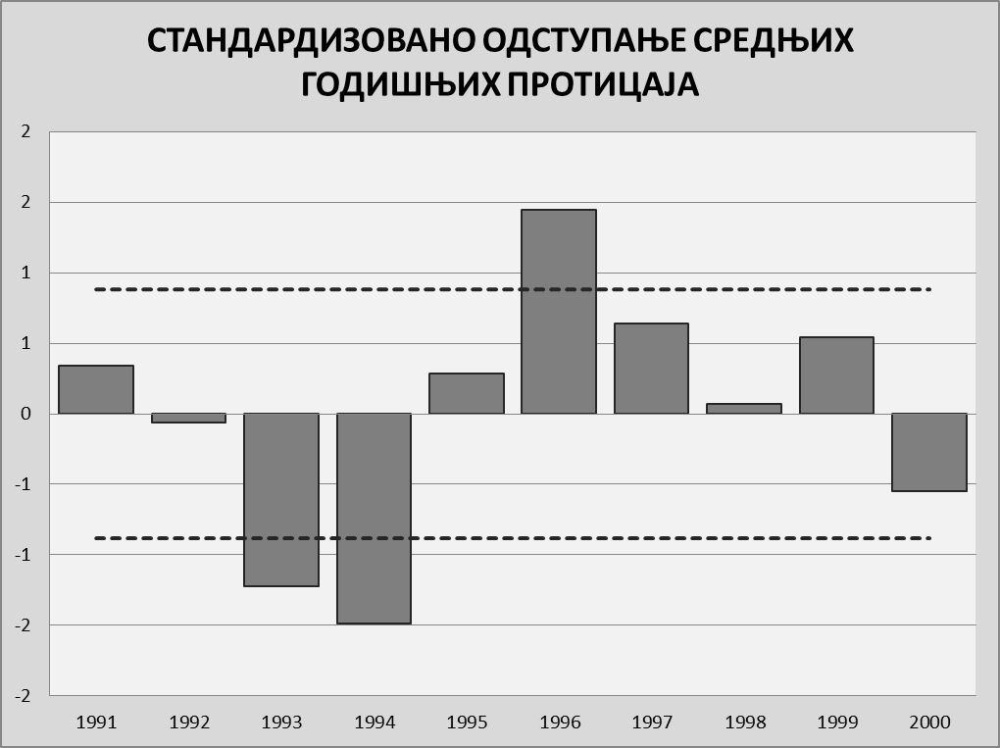

График бр. 10 – Стандардизовано одступање средњих годишњих протицаја

График број 11. показује средње, средње максималне и средње минималне вредности по месецима. Највеће вредности сва три посматрана показатеља јесу свакако у априлу, односно у пролеће, што се може довести у везу са временским условима који се у том периоду године јављају (пролећно топљење снега, падавине). Идући даље, сва три показатеља се скоро сразмерно смањују, до августа, где се све три вредности налазе на најмањој раздаљини, односно најмање се разликују тј. одступају међу собом. Средња и средња минимална вредност након августа стагнирају до новембра када креће раст док средња максимална вредност расте од августа па све до фебруара што се може довести у везу са појачаним падавинама током тог периода.

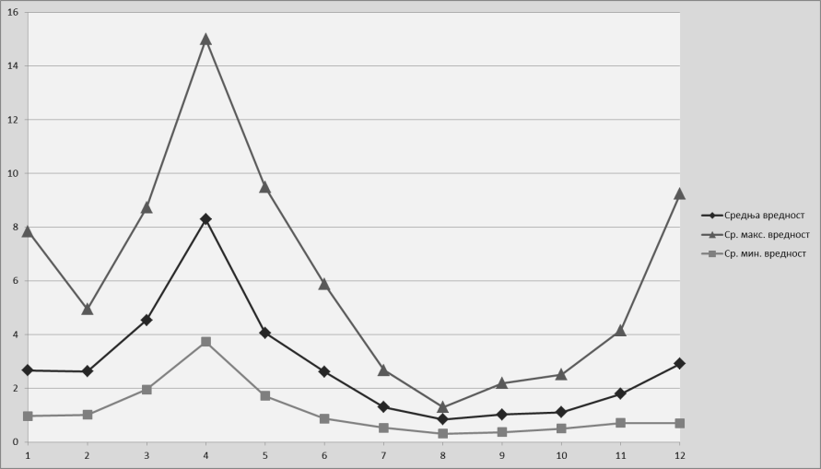

График бр. 11 – Средње, средње максималне и средње минималне вредности по месецима

3.4.2. Водност година

Користећи Pearson III расподелу а која се показала као веома добра кад су у питању хидролошка истраживања, извршена је класификација година на катастрофално сушне, веома сушне, сушне, средње водне, водне, веома водне и катастрофално водне.

Највећи број година, њих 6, припада сушним година док су чак 3 класификоване као катастрофално сушне и то две узастопне, 1993. и 1994.



Табела бр. 9 – Класификација година по водности

Да би се утврдила одређена правилност у појављивању веома сушних и веома влажних година, период од 10 година свакако није довољан и ови резултати се морају узети са резервом.

3.5. Вегетација и педолошки покривач

На простору слива од свих типова вегетације најзаступљеније су шуме (50,97% терирорије), при чему у саставу шума доминирају листопадне шуме које обухватају 46,59% територије слива. Четинарске обихватају 2,42%, а мешовите 1,97% површине слива. Од листопадних врста најзаступљеније су из рода храстова и то: сладун, цер, граб и медунац. Такође јављају се и заједнице букве, панчићевог маклена, мечје леске и других врста.

Поред шумске вегетације, веома је заступљена и дрвенасто жбунаста вегетација (25,76%), пашњаци (12,07%) и пољопривредне површине са природном вегетацијом (9,27).

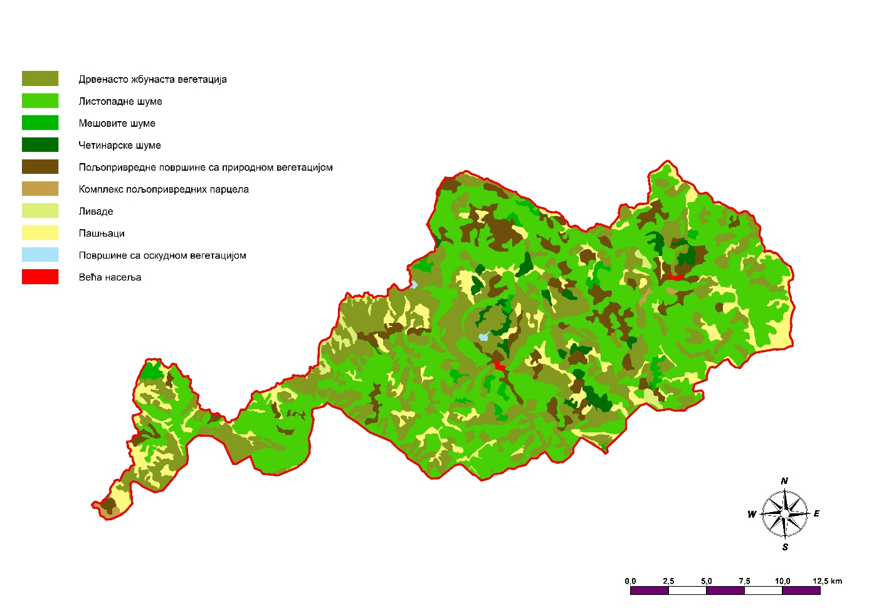

Слика бр. 14 – Карта вегетације и коришћења простора

|  |  |  |
| --- | --- | --- |
| Класе коришћења простора | Површина (km2) | Удео у укупној површини слива (%) |
| Дрвенасто жбунаста вегетација | 120,88 | 25,76 |
| Листопадне шуме | 218,62 | 46,59 |
| Мешовите шуме | 9,24 | 1,97 |
| Четинарске шуме | 11,35 | 2,42 |
| Пољопривредне површине са природном вегетацијом | 43,5 | 9,27 |
| Комплекс пољопривредних парцела | 1,66 | 0,35 |
| Ливаде | 6,11 | 1,30 |
| Пашњаци | 56,65 | 12,07 |
| Површине са оскудном вегетацијом | 0,54 | 0,12 |
| Већа насеља | 0,73 | 0,16 |

Табела бр. 10 – Класе коришћења простора

Тачне педолошке карактеристике слива нам нису познате будући да у анализи природних услова нису коришћене савремене педолошке карте. На основу старих педолошких карата, геолошке грађе и осталих природних услова може се предпоставити да на су на овом простору заступљени следећи типови земљишта: литосоли (камењари); ранкери; кисела, смеђа и подзоласта земљишта; гајњаче; рецентни алувијални наноси и др.

4.Биланс наноса

Речни нанос може бити у виду лебдећег (суспендованог) наноса, вученог наноса и хемијски раствореног наноса.

4.1. Суспендовани нанос

Сасвим ситан нанос састављен од честица глине и муља, тзв. силт, лебди у самој воденој маси и преноси се са њом, па се стога назива лебдећи или суспендовани нанос.

Концентрација суспендованог наноса представља количину суспендованог материјала у јединици запремине и изражава се у g/l или mg/l.

Главни показатељ који даје квантитативна обележја речног наноса јесте пронос наноса.

Пронос наноса представља количину наноса (суспендованог и вученог), која бива пронета кроз посматрани попречни пресек водотока у јединици времена, а изражава се у kg/s. Сумарни пронос наноса изражава се обично у тонама.

Пронос наноса се рачуна за дневне вредности и то по формули:

|  |
| --- |
| **Qs = Q [m 3/s] * C [g/l] * 86,4** |

|  |
| --- |
| **Qs = Q [m 3/s] * C [mg/l] * 0,0864** |

Где је **Qs** – пронос суспендованог наноса,

**Q**– протицај,

**С** – концентрација суспендованог наноса,

а коефицијент **86,4** или **0,0864** представља број секунди у току године прерачунат тако да се пронос суспендованог наноса добије у тонама.

За мерење проноса наноса користе се специјални прибори који се зову **батометри**. Они се деле у две групе, односно на батометре тренутног и батометре дужег пуњења.

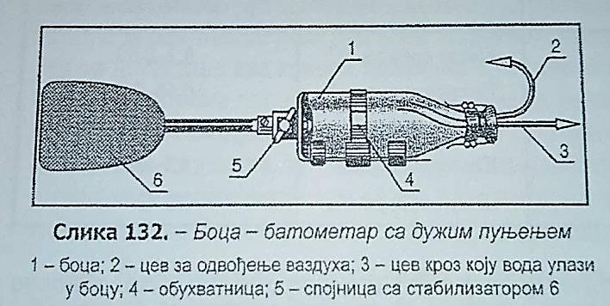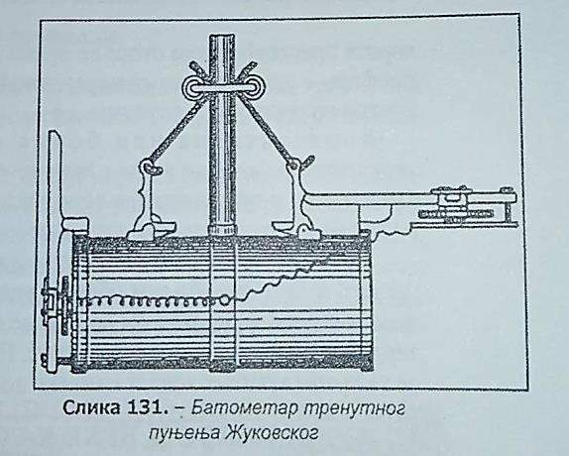

Слика бр. 15 - Батометар

4.2. Хемијски растворен нанос

Да би се утврдила тотална ерозија на некој територији потребно је поред проучавања проноса силта и вученог наноса укључити и хемијски нанос, тј. хемијским процесима растворен део стена и седимената.

Када се говори о хемијски раствореном наносу посматрају се дневне вредности за дату годину. Ако се укупна минерализација рачуна само 3 пута месечно, за остале дане је неопходно одредити вредности на основу зависности укупне минерализације од протицаја.

Пронос хемијски раствореног наноса се рачуна за дневне вредности и то по формули:

|  |
| --- |
| **Qh = Q [m 3/s] * UM [g/l] * 86,4** |

|  |
| --- |
| **Qh = Q [m 3/s] * UM [mg/l] * 0,0864** |

Где је **Qh** – пронос хемијски раствореног наноса,

**Q** – протицај,

**UM** – укупнa минерализацијa,

а коефицијент **86,4** или **0,0864** представља број секунди у току године прерачунат тако да се пронос хемијски раствореног наноса добије у тонама.

Сабирањем дневних вредности добијамо месечне, односно годишње вредности, док специфични пронос хемијски раствореног наноса добијамо када годишњу вредност поделимо са површином слива.

4.3. Однос између проноса суспендованог и хемијски раствореног наноса

Биланс наноса представља компаративну анализу суспендованог и хемијски раствореног наноса.

Збирна количина пронетог материјала на профилу је једнака укупном проносу суспендованог и хемијски раствореног наноса.

Када се рачуна биланс наноса у обзир се узима процентуално учешће суспендованог и хемијски раствореног наноса у укупној количини пронетог материјала на месечном и годишњем нивоу.

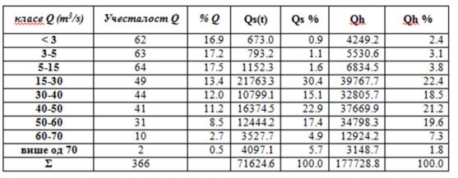

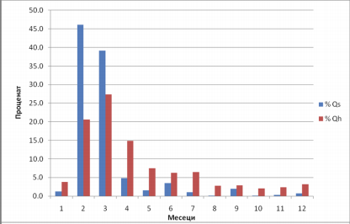

Слика бр. 16 - Пример табеле и графикона процентуалног учешћа наноса

Како за потребе овог рада нису постојали одговарајући подаци о проносима наноса за реку Пчињу, овај део рада остаће на теоријском делу.

5.Интензитет ерозије на простору слива

Интензитет ерозије за слив Пчиње добијен је преко Z коефицијента ерозије. За израчунавање коришћена је формула:

|  |
| --- |
| **Z = Y * X * (φ + $√$ I)** |

При чему је:

**Y** = Коефицијент отпора подлоге од ерозије

**X** = Коефицијент заштићености подлоге од атмосфералија и ерозије

**φ** = Коефицијент вида ерозије

Као коефицијент отпора подлоге од ерозије (Y) коришћене су одговарарајуће вредности за сваки тип стена који је застуљен на територији слива.

|  |  |
| --- | --- |
| Тип стена | Y |
| Алувијални седименти | 0,3 |
| Терцијарни кластични седименти | 0,9 |
| Вулканокластичне стене | 0,9 |
| Магматске стене | 0,6 |
| Флиш | 0,95 |
| Мезозојски кластични седименти | 0,85 |
| Мезозојски карбонатни и кластични седименти | 0,75 |
| Дијабаз рожначка формација | 0,85 |
| Метаморфне стене | 0,75 |

Табела бр. 11 - Вредности коефицијента отпора подлоге од ерозије (Y)

Као коефицијент заштићености подлоге од атмосфералија и ерозије (X) коришћене су одговарајуће вредности за сваки вид вегетационог покривача и начина коришћења простора на територији слива (Corine Land Cover – CLC).

|  |  |
| --- | --- |
| Класе коришћеља простора | X |
| Дрвенасто жбунаста вегетација | 0,45 |
| Листопадне шуме | 0,25 |
| Мешовите шуме | 0,2 |
| Четинарске шуме | 0,2 |
| Пољопривредне површине са природном вегетацијом | 0,55 |
| Комплекс пољопривредних парцела | 0,7 |
| Ливаде | 0,5 |
| Пашњаци | 0,4 |
| Површине са оскудном вегетацијом | 0,9 |
| Већа насеља | 0,25 |

Табела бр. 12 - Вредности коефицијента заштићености подлоге од атмосфералија и ерозије (X)

Као коефицијент вида ерозије (φ), због немогућности прикупљања података са терена, коришћен је BSI – Bare Soil Index, тј. индекс оголићености земљишта.

|  |
| --- |
|  |

|  |
| --- |
|  |

При чему је:

***SWIR*** – Краткоталасни спектрални канал

***R*** – Црвени спектрални канал

***NIR*** – Блиско инфрацрвени спектралнни канал

***B*** – Плави спектрални канал

За одређивање индекса оголићености земљишта коришћени су сателитски снимци са LANDSAT 8 сателита. Датум снимања 14.09.2017.године.

I у формули за Z представља нагиб терена, и то нагиб у процентима изражен кроз децимални запис.

За одређивање интензитета ерозије коришћени су следећи софтвери: GeoMedia Professional (Hexagon 2016), TerrSet, Global Mapper 18, QGIS 2.18.25.

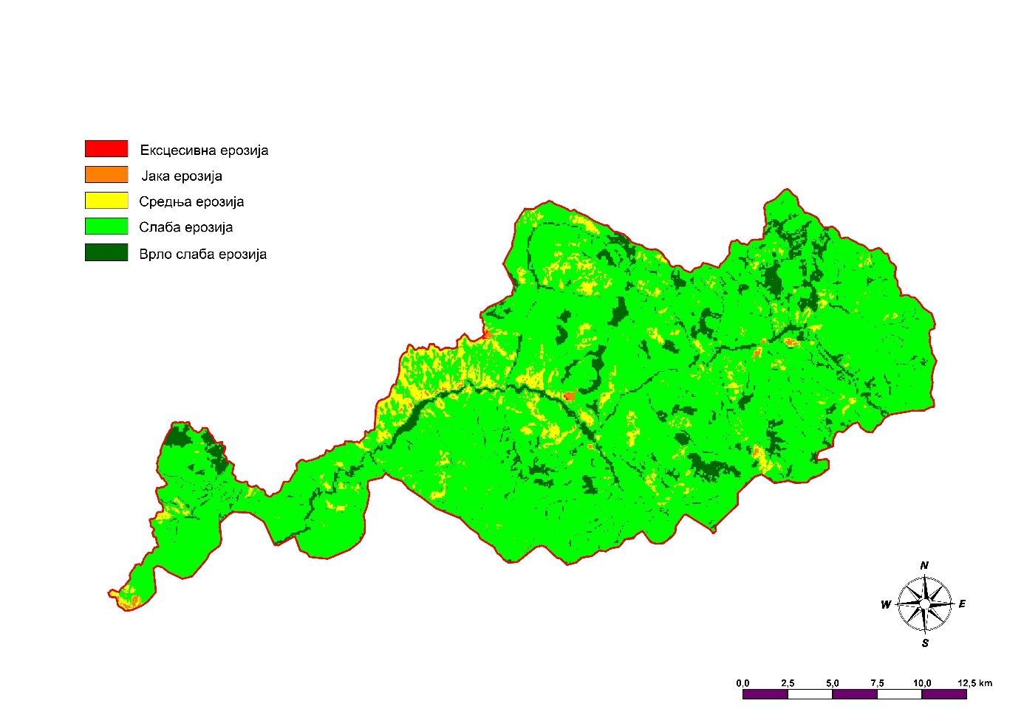

Слика бр. 17 – Карта ерозије слива Пчиње

На простору слива Пчиње јављају се свих 5 категорија ерозије, од врло слабе ерозије па до ексцесивне ерозије. Најзаступљеније су површине на којима је изражена слаба ерозија, обухватају чак 80,23% укупне територије слива. Поред слабе ерозије, на 16,66% територије је изражена врло слаба ерозија. Средња ерозија изражена је на 2,99% територије, а јака и ексцесивна на мање од 1% укупне површине слива. Средњи коефицијент ерозије слива, износи 0,31, што га по јачини ерозивних процеса сврстава у сливове код којих је заступљена слаба ерозија.

|  |  |  |  |  |  |
| --- | --- | --- | --- | --- | --- |
| Категорија ерозије | Z | Количина наноса (m3/km2/god) | W (mm/km2/god) | Површина (km2) | Удео у укупној површини слива (%) |
| Ексцесивна ерозија | 1,01 - 1,5 | >3000 | > 3,0 | 0,07 | 0,01 |
| Јака ерозија | 0,71 - 1,0 | 1200 - 3000 | 1,2 - 3,0 | 0,47 | 0,10 |
| Средња ерозија | 0,56 - 0,7 | 800 - 1200 | 0,8 - 1,2 | 14,03 | 2,99 |
| Слаба ерозија | 0,21 - 0,55 | 400 - 800 | 0,4 - 0,8 | 376,46 | 80,23 |
| Врло слаба ерозија | 0,01 - 0,20 | 100 - 400 | 0,1 - 0,4 | 78,17 | 16,66 |

Табела бр. 13 – Интензитет ерозије

Веома слаба ерозија је изражена дуж речних токова и на местима где су заступљене четинарске и мешовите шуме. Средња ерозија је изражена на местима на којима је геолошка подлога изграђена од терцијарних кластичних седимената и на местима где су заступљене пољопривредне површине са природном вегетацијом. Јака и ексцесивна ерозија је изражена на површинама са оскудном вегетацијом и на површинама на којима се налазе пољопривредне парцеле.

Према Карти ерозије Србије (Карта ерозије Србије, Институт за шумарство и дрвну индустрију, Београд, 1983), рађеној у периоду 1966−1971. и Тумачу као саставном делу Карте ерозије добијени су следећи подаци. Средњи коефицијент ерозије слива износи 1,02, што га по јачини ерозивних процеса сврстава у сливове код којих је заступљена ексцесивна ерозија. Годишња продукција наноса (Wgod) износила је 1.119.332,72 m3. Одношење наноса из слива (Ggod) износило је 529.444,38 m3. Специфична продукција наноса (W) износила је 2.382,37 m3/km2/god. Специфично одношење наноса (G) је износило 1.126,86 m3/km2/god.

На основу добијених резултата и њиховог упоређивања са претходним стањем на терену може се закључити да је садашње стање другачије у односу на оно које је постојало пре више од 40 година. Средњи коефицијент ерозије слива износи 0,31, чиме се он сврстава у сливове код којих је заступљена слаба ерозија. То значи да су промене које су настале током датог временског периода условиле смањење интензитета ерозивног процеса за три категорије.

6.Квалитет вода

Испитавање квалитета вода спроводи Агенција за заштиту животне средине у оквиру Програма мониторинга статуса површинских и подземних вода.

Елементи квалитета за оцену еколошког статуса/потенцијала за сваку категорију површинске воде (реке, језера, бракичне (мешовите) воде и приобалне морске воде), подељени су у три групе: (1) биолошки елементи; (2) хидроморфолошки елементи који подржавају биолошке елементе и (3) физичко-хемијски и хемијски елементи који подржавају биолошке елементе.

Физичко-хемијски и хемијски елементи који подржавају биолошке елементе укључују опште физичко-хемијске елементе квалитета и специфичне неприоритетне загађујуће супстанце које се испуштају у водно тело у значајним количинама.

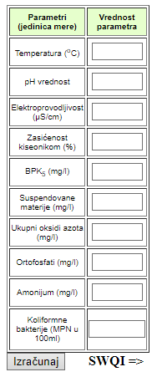Методом Serbian Water Quality Index (**SWQI**) може cе израчунати квалитет површинских вода веома брзо. У приказаној табели потребно је у колону Вредност параметра унети одговарајуће вредности у назначеним јединицама.

Крајњи резултат може се исказати као одличан, врло добар, добар, лош и врло лош индекс квалитета воде.

Успостављање мониторинга квалитета је стратегијски најзначајнија мера у спречавању загађивања вода и било каквог прекограничног утицаја.

Када се говори о реци Пчињи, она нема станицу мониторинга статуса површинских вода, па с тога неће бити речи о квалитету воде реке Пчиње. Иако станица мониторинга површинских вода за сад не постоји, могуће је на већ постојећој хидролошкој станици Барбаце успоставити мониторинг квалитета вода и тако пратити будуће стање ове реке.

7.Квалитет земљишта

Земљиште настаје као резултат распадања стеновите подлоге у комбинацији са деловањем живе и неживе органске материје без које земљиште не може постојати. То је растресити површински слој Земљине коре који се карактерише плодношћу, односно способношћу развоја природне вегетације и производње пољопривредних култура.

Земљиште представља један одосновних природних услова, јер највећи део живог света, а нарочито људи, зависи од продуката који успевају на њему. Осим тога, утицај земљишних услова на живот и здравље људи може бити вишеструк.

На квалитет земљишта и промене земљишних услова може утицати велики број природних и антропогених фактора. Што се тиче природних фактора деградације земљишта то могу бити: неотектонски покрети, вулканске активности, процеси плувијалне ерозије, распадање стена, клизишта, флувијална и еолска ерозија и други ерозивни процеси. Антропогени утицаји могу бити изражени кроз индустријске активности, депоније пепела, смећа, кроз изградњу саобраћајница, објеката итд.

Када је у питању загађење земљишта тешким металима веома је важно пратити концентрацију тешких метала у земљишту и одржавати њихову концентрацију тако да буде мања од граничних вредности.

Гранична вредност је стандард квалитета животне средине изражен као концентрација појединачне загађујуће материје или групе загађујућих материја или индикатора загађивања у површинској, подземној води, седименту и земљишту, која не сме да буде прекорачена у циљу заштите животне средине и здравља људи.

Ремедијационе вредности су вредности које указују да су основне функције земљишта угрожене или озбиљно наурушене и захтевају ремедијационе, санационе и остале мере.

Ремедијација је процес предузимања мера за заустављање загађења и даље деградације животне средине до нивоа који је безбедан за будуће коришћење локације, укључујући уређење простора, ревитализацију и рекултивацију.

У даљем тексту биће представљено распрострањење загађења земљишта тешким металима и њихове концентрације.

7.1.Арсен

Арсен (As) је присутан у различитим концентрацијама на простору слива. Највећи део слива има ниске концентрације до 5,8 mg/kg. Концентрација у источном, западном и северозападном делу слива је већа и од граничне и од ремедијационе вредности. Гранична вредност за As износи 29 mg/kg, а ремедијациона 55 mg/kg. Максимална концентрација As на простору слива износи 129 mg/kg. Узрок појаве велике концентрације As у земљишту може бити различит.

На концентрацију As (As), као и других тешких метала, у земљишту може утицати индустријска активност фабрике Симпен која се налази у Бујановцу. As је природно у земљиној кори присутан у облику неколико минерала од којих је најраспрострањенији арсенопирит, који се најчешће налази у лежиштима пирита (који је по саставу FeS2), а значајне количине пирита могу настати током образовања бакарних, оловних и цинкалних лежишта. Из арсенопирита добија се једно од најважнијих једињења Арсена As2O3. Налазишта руде гвожђа и олово-цинкалне руде поклапају се просторима на којима се јавља већа концентрација As од граничне и ремедијационе. Тако да се може претпоставити да на повећану концентрацију As у земљишту највећи утицај има састав геолошке подлоге.

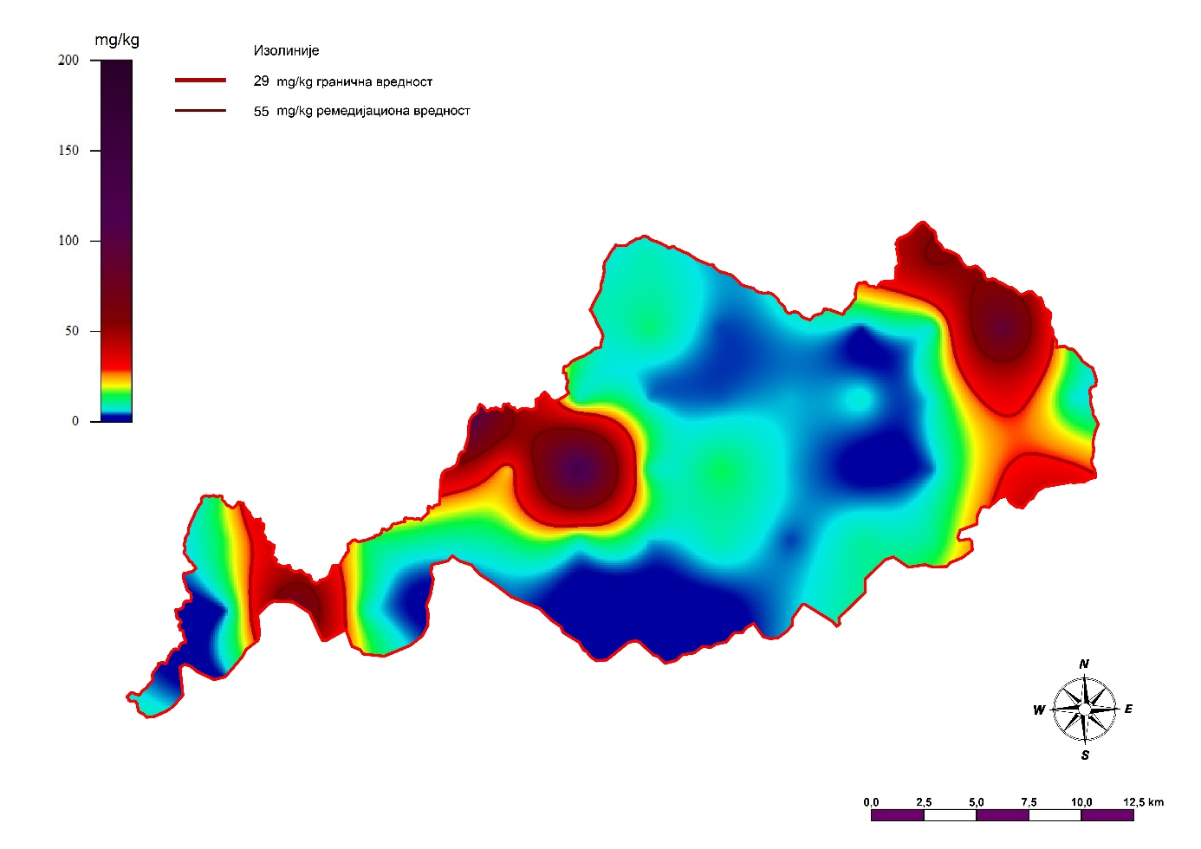

Слика бр. 18 – Концентрације As у земљишту слива

7.2.Кадмијум

Кадмијум (Cd) је на простору слива присутан у ниским концентрацијама, концентрације на највећем делу слива не прелазе 0,3 mg/kg. Максимална концентрација на простору слива износи 0,59 mg/kg, при чему не прелази граничну вредност. Гранична вредност за Cd износи 0,8 mg/kg, а ремедијациона 12 mg/kg.

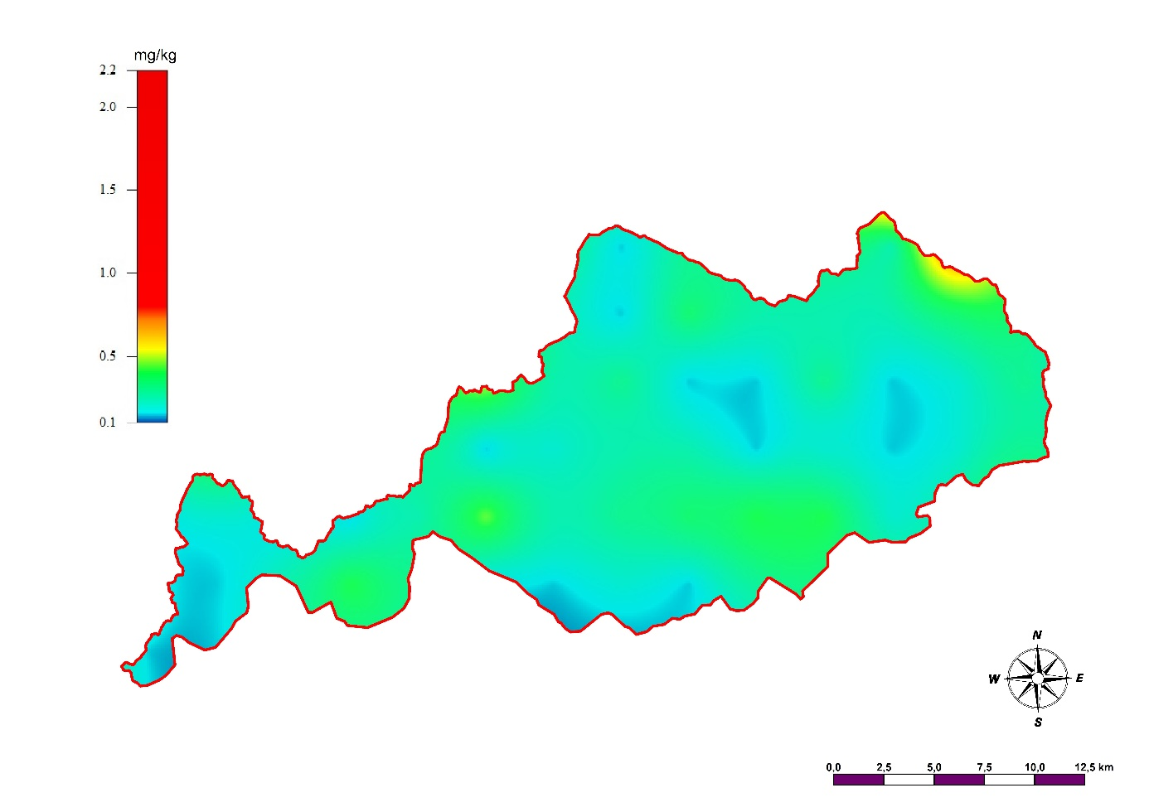

Слика бр.19 – Концентрације Cd у земљишту слива

7.3.Хром

Хром (Cr) је на простору слива присутан у ниским концентрацијама. Концентрације на највећем делу слива не прелазе 20 mg/kg. На истоку концентрације су нешто више и износе до 59 mg/kg (максимална концентрација у земљишту слива). Гранична вредност за Cr износи 100 mg/kg, а ремедијациона 380 mg/kg.

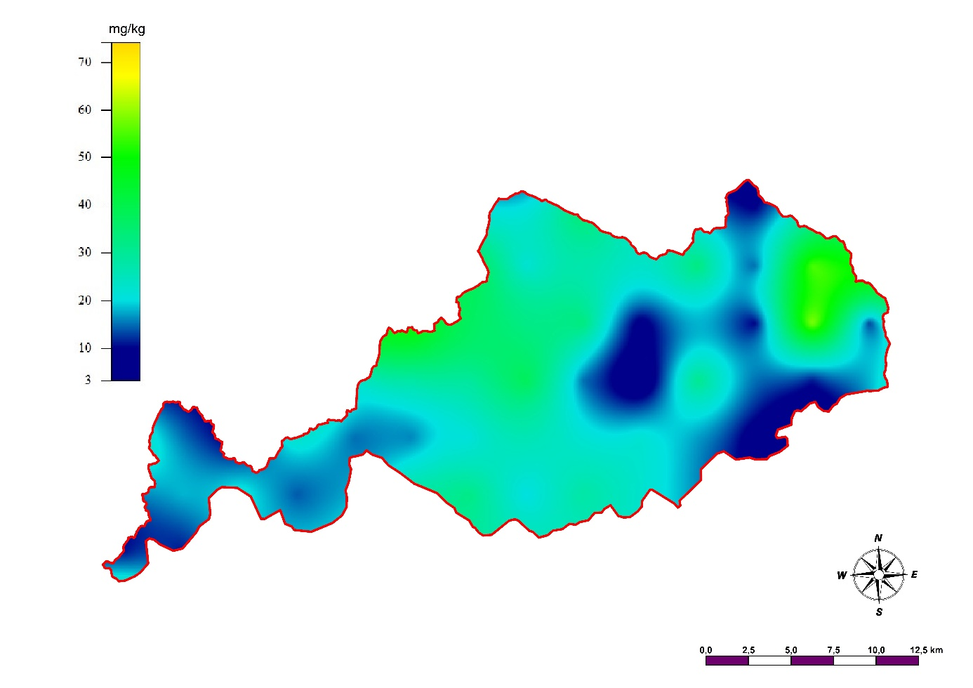

Слика бр. 20 – Концентрације Cr у земљишту слива

7.4.Бакар

Бакар (Cu) је на простору слива присутан у различитим концентрацијама. Концентрација бакра превазилази граничну вредност на северо-западу и североистоку. Максимална концентрација Cu у земљишту износи 60,8 mg/kg и јавља се у североисточном делу слива. Гранична вредност за Cu износи 36 mg/kg, а ремедијациона 190 mg/kg. Једна од најважнијих руда, поред самородног бакра, из које се добија бакар је халкопирит (CuFeS2).

У свим типовима хидротермалних лежишта бакар је заступљен образујући сопствени тип лежишта по правилу комплексног састава руда из којих се добија читав низ обојених, племенитих и ретких метала.

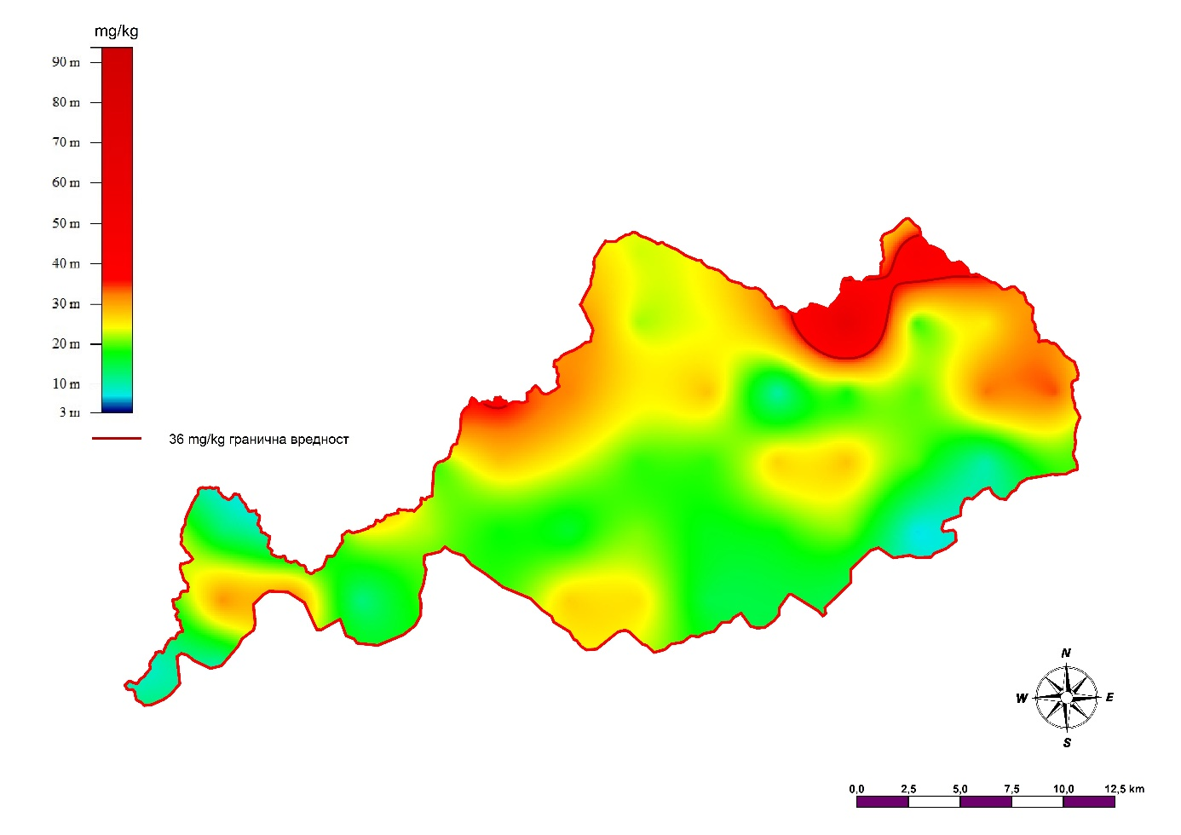

Слика бр. 21 – Концентрације Cu у земљишту слива

7.5.Жива

Жива (Hg) је у земљишту на простору слива присутна у ниским концентрацијама. Максимална концентрација живе присутна је у централном делу слива и износи 0,17 mg/kg. Гранична вредност за Hg износи 0,3 mg/kg, а ремедијациона 10 mg/kg.

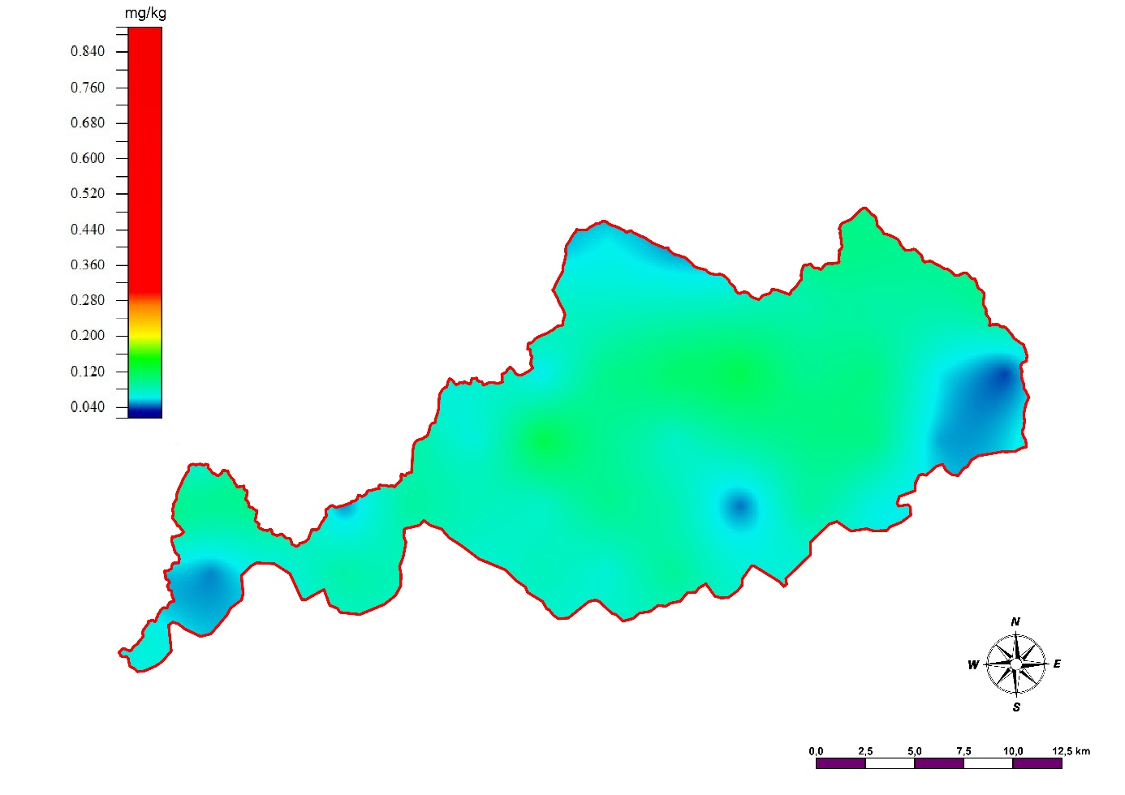

Слика бр. 22 – Концентрације Hg у земљишту слива

7.6.Никл

Никл (Ni) се на простору слива јавља у различитим концентрацијама. Више од 50% површина слива има концентрацију Ni до 17,5 mg/kg. Највеће концентрације јављају се на северу и на истоку. Максимална концентрација јавља се на северо-западу и износи 58 mg/kg. Гранична вредност за никл износи 35 mg/kg, а ремедијациона 210 mg/kg. Руде овог метала обично садрже и [халкопирит](https://sr.wikipedia.org/wiki/Halkopirit) и друге [минерале](https://sr.wikipedia.org/wiki/%D0%9C%D0%B8%D0%BD%D0%B5%D1%80%D0%B0%D0%BB) [бакра](https://sr.wikipedia.org/wiki/%D0%91%D0%B0%D0%BA%D0%B0%D1%80) и [гвожђа](https://sr.wikipedia.org/wiki/%D0%93%D0%B2%D0%BE%D0%B6%D1%92%D0%B5).

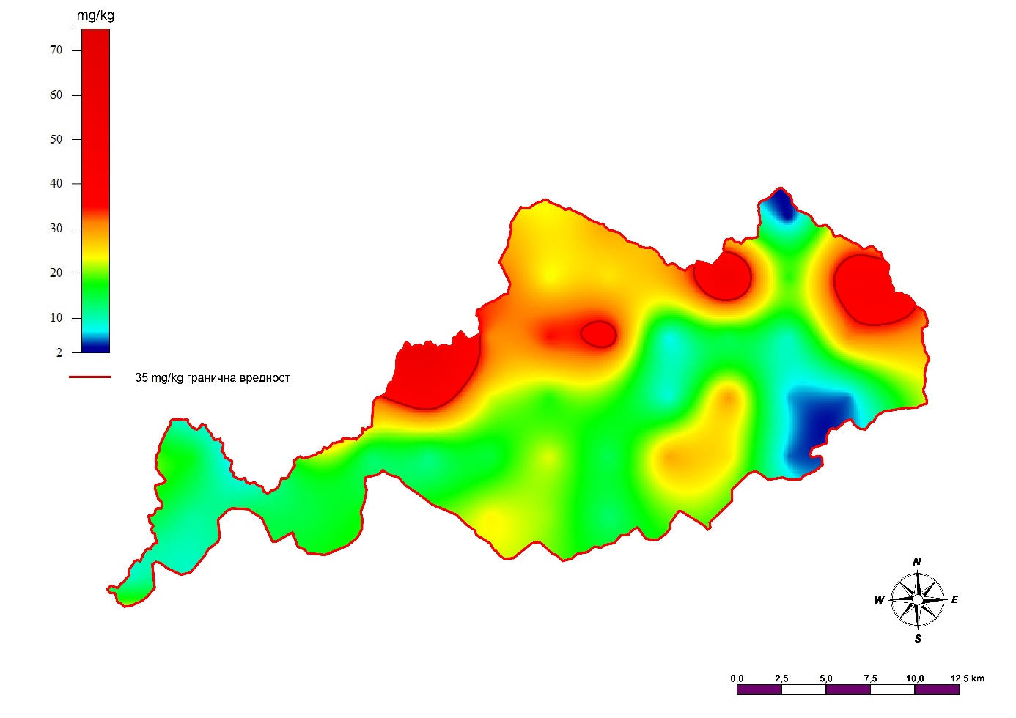

Слика бр. 23 – Концентрације Ni у земљишту слива

7.7.Олово

Олово (Pb) је у земљишту слива присутно у ниским концентрацијама, на највећем делу до 17 mg/kg, са изузетком малих површина на северу и северо-истоку где је концентрација виша од граничне вредности. Северније од слива налазиште једно од већих лежишта олово-цинкалне руде у Србији, налази се на Бесној Кобили (Крива Феја). Тако да се повећана концентрација олова у земљишту може објаснити као природна појава, односно последица састава геолошке подлоге. Гранична вредност за Pb износи 85 mg/kg, а ремедијациона 530 mg/kg.

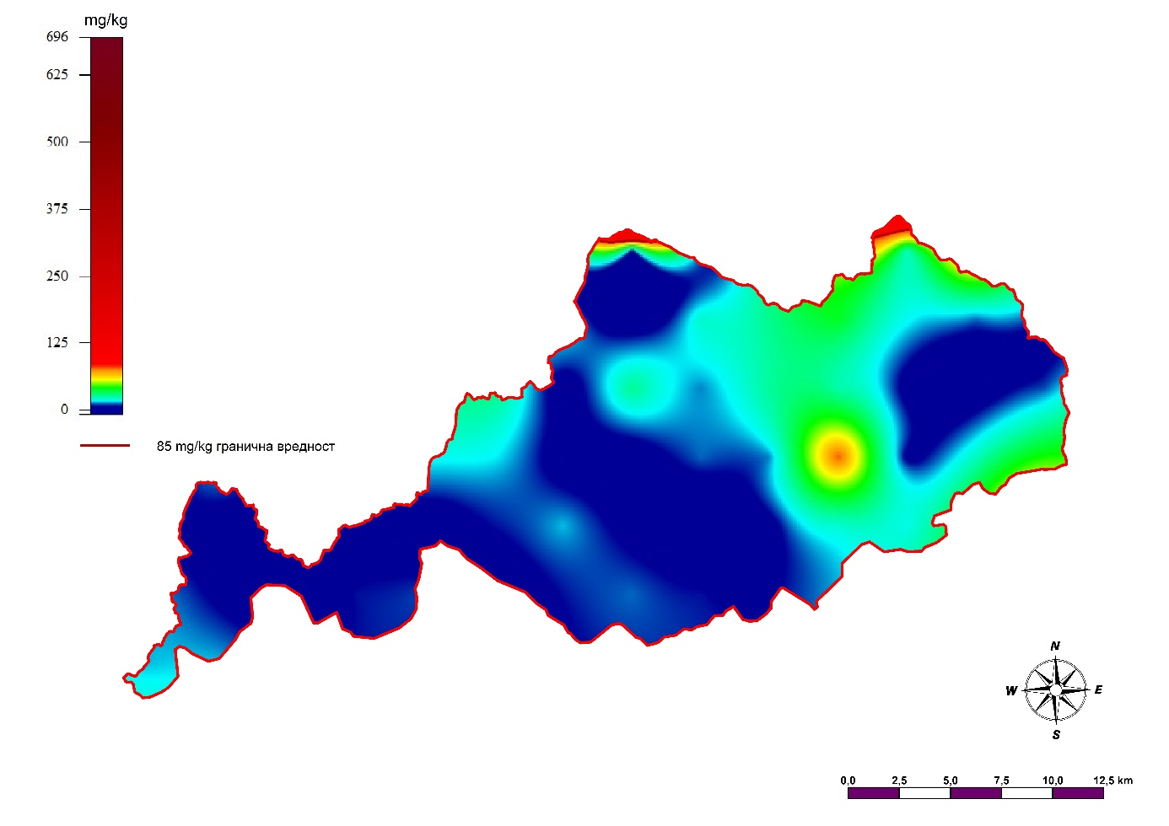

Слика бр. 24 - Концентрације Pb у земљишту слива

7.8.Цинк

Цинл (Zn) се на простору слива јавља у ниским концентрацијама, на највећем делу слива концентрације не прелазе 30 mg/kg. Максимална концентрација износи 101 mg/kg. Гранична вредност за цинк износи 140 mg/kg, а ремедијациона 720 mg/kg.

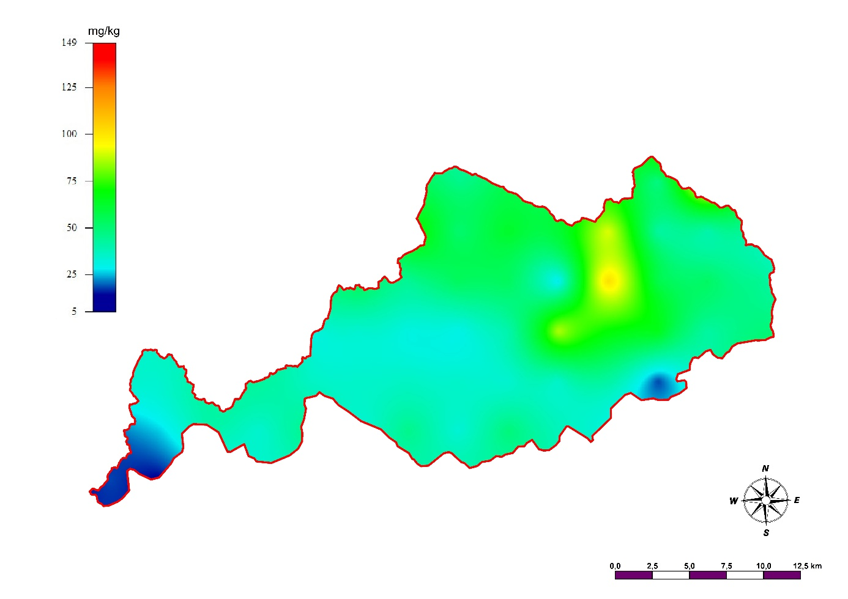

Слика бр. 25 - Концентрације Zn у земљишту слива

7.9.Загађење земљишта

Загађивање земљишта подразумева уношење загађујућих материја у или на земљиште, а може бити узроковано људском делатношћу или природним процесима, које има или може имати штетне последице на квалитет животне средине и здравље људи.

Од антропогених загађивача на простору слива уочено је неколико потенцијалних, који истовремено могу бити и загађивачи воде и ваздуха и земљишта.

Простор слива карактерише мали број становника и мала густина насељености, углавном је заступљен разбијен тип насеља где се уочава велика удаљеност кућа, али се на на појединим деловима уз речне токове јављају гушће насељене површине, које могу бити извор загађења. Индустрија је у Пчињском округу слабо развијена, а самим тим и на простору слива. На појединим местима се јављају мањи производни погони. У насељу Трговиште налази се неколико паркинга и аутобуских станица, при чему се налазе уз речни ток и могу утицати на загађење земљишта и воде.

На простору слива налазе се 4 депоније које могу утицати на загађење воде, ваздуха и земљишта. Депоније се налазе у насељима: Доња Трница, Трговиште и две у насељу Радовница. Све четири депоније се налазе у општини Трговиште. Нагомилавање отпада на депонијама доводи до загађивања земљишта око депоније. На земљиште доспева велика количина различитих материјала од којих се неки разлажу и по више стотина година. Воде које отичу са депоније, или филтрат који се издваја из отпада доспева у земљиште и доводи до његовог загађења. Као последица распадања органских компонената отпада ствара се велика количина микроорганизама и бактерија које могу доспети у земљиште, а путем земљишта и у подземне и површинске воде.

Налазишта руда Pb-Zn и Fe могу утицати на повећавање концентрације ових елемената у жемљишту. При експоатацији минералних и рудних сировина најчешће се уклања површински слој подлоге који бива потпуно деградиран, такође долази до емитовања ситних честица које се таложе на околном земљишту.

Један од важних загађивача је и друмски саобраћај. Сама изградња саобраћајница доводи до трајног заузимања и уништавања земљишта. Око саобраћајница се таложе честице које настају као производи сагоревања при раду моторних возила. При транспорту опасних и штетних материја може доћи до њиховог изливања поред путева услед неисправности уређаја или хаварија.

На простору слива пољопривредне површине немају велико распрострањење, али на местима где се одвија пољопривредна производња може дођи до загађења земљишта које настаје применом минералних ђубрива и пестицида који се употребљавају у пољопривредној производњи.

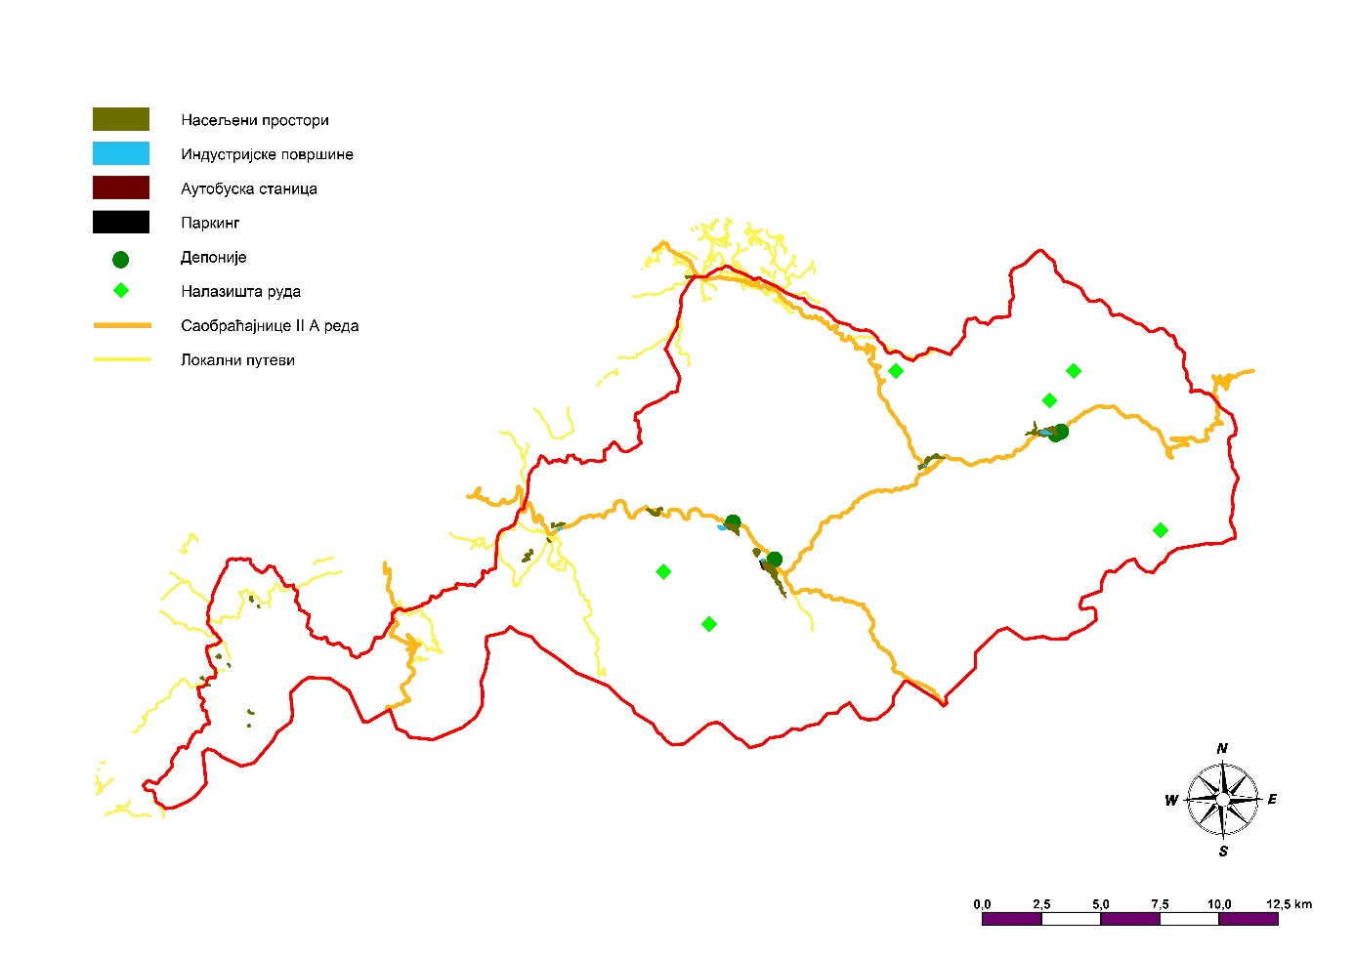

Слика бр. 26 – Карта загађивача

8.Закључак

Слив Пчиње у Републици Србији налази се у Пчињском округу. Највећим делом обувата простор општине Трговиште, а мањим делом се простире и на простору општина Врање, Бујановац, Прешево и Босилеград.

Рељеф на територији слива је брдско планински. Најзаступљенији висински појас је од 900 до 1200 m. Најзаступљенији нагиби терена су од 15 до 20°. Највише су заступљене југо-западне, западне и југо-источне експозиције.

Најраспрострањенији тип стена на простору слива су метаморфне стене, које заузимају 75,38% површине, такође велико распрострањење имају магматске стене и терцијарни кластични седименти.

На простору слива не постоји метеоролошка мерна станица, најближа је синоптичка станица Врање. Средње годишње вредности температура у сливу крећу се од 4 до 11 °С, при чему се смањују идући од запада ка истоку. Средње годишње количине падавина крећу се од 500 до 900 mm, при чему се повећава идући од запада ка истоку. Ветар се најчешће јавља из правца североистока и исток-североисток.

Површина слива реке пчиње на територији Републике Србије износи 469,32 km2, са просечном ширином слива од 12,55 km и густином речне мреже од 1,97 km/km2. Највећи средњи годишњи протицај (у анализираном низу година) остварен је 1996.године и износио је 4,26 m3/s. Ако се посматрају сезонски односи између протицаја, највиши средњи протицај се јавља у пролеће, а најмањи за време јесени, али и лета. Највећи средњи месечни протицај јавља се у априлу. Годишње вредности промене протицаја износе 0,31, при чему се сврстава у реке умереног колебања протицаја (према класификацији М. Оцокољића (1991.)).

У низу од 10 анализираних, 6 година су сушне, док су 3 класификоване као катастрофално сушне и то две узастопне, 1993. и 1994.година.

Успостављање мониторинга квалитета је стратегијски најзначајнија мера у спречавању загађивања вода и било каквог прекограничног утицаја. Обзиром да се ради о реци која настаје у Србији али ту не завршава свој ток, већ наставља даље ка Македонији од значајне је важности да се брине о квалитету воде, њеном садашњем али и будућем стању. Иако о њеном квалитету не постоје званични подаци, а имајући у виду да се, од дивљине и нетакнуте природе прелепа, долина реке Пчиње претежно прожима кроз планински предео може се рећи да је река Пчиња још увек нетакнуто природно добро, чиста и неоскрнављена руком човека. Како би се такав тренд наставио потребно је успоставити праћење квалитета вода које може бити остварено са већ постојеће хидролошке станице Барбаце. Праћење квалитета вода је вишеструко важно, како за биљни и животињски свет акваторије, тако и за околно становништво које може уживати њене благодети.

На простору слива од свих типова вегетације, најзастзпљеније су шуме (50,97%), при чему доминирају листопадне шуме. Поред шумске вегетације веома је заступљена и дрвенасто жбунаста вегетација, пашњаци и пољопривредне шуме са природном вегетацијом.

На простору слива Пчиње јављају се свих 5 категорија ерозије, од врло слабе ерозије па до ексцесивне ерозије. Најзаступљеније су површине на којима је изражена слаба ерозија, обухватају чак 80,23% укупне територије слива. Поред слабе ерозије, на 16,66% територије је изражена врло слаба ерозија. Средња ерозија изражена је на 2,99% територије, а јака и ексцесивна на мање од 1% укупне површине слива.

Веома слаба ерозија је изражена дуж речних токова и на местима где су заступљене четинарске и мешовите шуме. Средња ерозија је изражена на местима на којима је геолошка подлога изграђена од терцијарних кластичних седимената и на местима где су заступљене пољопривредне површине са природном вегетацијом. Јака и ексцесивна ерозија је изражена на површинама са оскудном вегетацијом и на површинама на којима се налазе пољопривредне парцеле.

На основу добијених резултата и њиховог упоређивања са претходним стањем на терену може се закључити да је садашње стање другачије у односу на оно које је постојало пре више од 40 година (средњи коефицијент ерозије слива износио је 1,02, што га по јачини ерозивних процеса сврстава у сливове код којих је заступљена ексцесивна ерозија). Средњи коефицијент ерозије слива данас износи 0,31, чиме се он сврстава у сливове код којих је заступљена слаба ерозија. То значи да су промене које су настале током датог временског периода условиле смањење интензитета ерозивног процеса за три категорије.

Разлози за смањење ерозије у сливу могу бити различити као нпр: климатске промене, промена биогеографских услова, промена начина коришћења земљишта, депопулација, пошумљавање, примена антиерозионих мера итд.

Анализом сателитских снимака из ранијих година (до 1984. – Google Earth) може се уочити да су шумске површине знатно више заступљене данас. Највећи удео у укупној површини слива има општина Трговиште (78,30%), коју карактерише изразито смањење броја становника. У периоду од 1971. до 2011. године број становника општине Трговиште смањен је 2,46 пута. А такође и остале општине (са изузетком општине Врање) на којима се налази слив, карактерише тренд смањења броја становника. Иако је број становника у општини Врање увећан за 1,26 пута у односу на 1971.годину, повећавање броја становника нема већи утицај на простор слива јер је становништво концентрисано у центру општине, при чему се центар не налази на територији слива.

|  |  |  |  |  |  |  |  |  |
| --- | --- | --- | --- | --- | --- | --- | --- | --- |
| Број становника | | | | | | | | |
| Општина | 1948 | 1953 | 1961 | 1971 | 1981 | 1991 | 2002 | 2011 |
| Босилеград | 18816 | 19751 | 18368 | 17306 | 14196 | 11644 | 9931 | 8129 |
| Бујановац | 34472 | 36810 | 39064 | 43522 | 46689 | 49238 | 43302 | 18067 |
| Врање | 46609 | 49555 | 52214 | 58478 | 69697 | 74546 | 76239 | 73944 |
| Прешево | 23379 | 24607 | 26738 | 30056 | 33948 | 38943 | 34904 | 3080 |
| Трговиште | 15368 | 15578 | 14404 | 12556 | 8923 | 7146 | 6372 | 5091 |

Табела бр. 14 – Упоредни преглед броја становника 1948, 1953, 1961, 1971, 1981, 1991, 2002, 2011

Будући да је у периоду од 1971. до данас дошло до смањења интензитета ерозивног процеса у сливу за три гатегорије, од ексцесивне ерозије до слабе ерозије, можемо закључити да је у том периоду дошло до значајних промена које су утицале на интензитет ерозије. Као главни разлози за смањење интензитета ерозије могу се издвојити: изразита депопулација и промена биогеографских услова.

Што се тиче квалитета земљишта, за потребе рада, анализиране су концентрације и распрострањење арсена, кадмијума. хрома, бакра, живе, никла, олова и цинка у земљишту слива. Концентрације веће од ремедијационих вредности уочене су само за арсен, а веће од граничних вредности за бакар, никл и олово. Од потенцијалних загађивача земљишта, воде и ваздуха евидентирани су: индустријски објекти, аутобуске станице, паркинзи, депоније, гушће насељени простори, саобраћајнице.

У циљу очувања и заштите животне средине, побољшавања квалитета воде, ваздуха и земљишта, побољшавања услова за живот и рад људи неопходно је успоставити систем мониторинга на простору слива. Да би се конкретне мере заштите животне средине могле применити непходно је поседовање подака о карактеристикама животне средине неког простора и подаци о одређеним појавама или процесима у земљишту, води и ваздуху тог простора, што се постиже мониторингом. Такође, веома је важна и међународна сарадња, будући да је Пчиња река која тече на територији две државе.

**Литература:**

1. Драгићевић, С., Филиповић, Д. (2009). *Природни услови инепогоде у планирању и заштити простора*. Београд: Универзитет у Београду – Географски факултет.
2. Дуцић, В., Анђелковић, Г. (2011). *Климатологија – Практикум за географе*. Београд: Универзитет у Београду – Географски факултет.
3. Дукић, Д., Гавриловић, Љ. (2008). *Хидрологија*. Београд: Завод за уџбенике.
4. Јовановић, В., Срећковић-Батоћанин, Д. (2009). *Основи геологије.* Београд: Завод за удџбенике.
5. Ковачевић – Мајкић, Ј. (2009). *Хидрогеографска студија реке Скрапеж*. Београд: Географски институт "Јован Цвијић" САНУ: Српско географско друштво.
6. Lješević, M. (2003). *Geografija zemljišta*. Nikšić: Univerzitet Crne Gore – Filozofski fakultet, Institut za geografiju.
7. Miljković, N. (1996). *Osnovi pedologije*. Novi Sad: Univerzitet u Novom Sadu – Prirodno-matematički fakultet – Institut za geografiju.
8. Mustafić, S. (2012). *Geografski faktori kao determinante intenziteta erozije na primeru sliva Nišave*. Doktorska disertacija. Beograd: Univerzitet u Beogradu – Geografski fakultet.
9. Uredba o programu sistemskog praćenja kvaliteta zemljišta, indikatorima za ocenu rizika od degradacije zemljišta i metodologiji za izradu remedijacionih programa ("Sl. glasnik RS", br. 88/2010).
10. Упоредни преглед броја становника 1948, 1953, 1961, 1971, 1981, 1991, 2002. и 2011. Књига 20. (2014). Beograd: Republički zavod za statistiku.

* Karta erozije SR Srbije. (1983). Beograd: Institut za šumarstvo i drvnu industriju.
* Preglednotopografska karta, razmer: 1:300 000, Vojnogeografski institut, Beograd 1989. godina.
* Pedološka karta Jugoslavija, razmer: 1:1 000 000, Jugoslovensko društvo za proučavanje zemljišta, Beograd 1959.godina.
* Pedološka karta Jugoslavije, razmer: 1:2 000 000, Škorić, A. Na osnovu FAO karte.
* <http://dolinapcinje.org/cir/Siteview.asp?ID=5>
* <https://rekesrbijesite.wordpress.com/category/егејски-слив/>
* http://www.sepa.gov.rs/
* http://www.hidmet.gov.rs/